BỘ GIÁO DỤC VÀ ĐÀO TẠO

**TRƯỜNG ĐẠI HỌC CẦN THƠ**

**KHOA CÔNG NGHỆ THÔNG TIN VÀ TRUYỀN THÔNG**



**LUẬN VĂN TỐT NGHIỆP ĐẠI HỌC**

**NGÀNH CÔNG NGHỆ THÔNG TIN**

**Đề tài**

**XÂY DỰNG ỨNG DỤNG QUẢN LÝ LÀNG NGHỀ**

**PHÂN HỆ: ỨNG DỤNG DI ĐỘNG**

**BUILDING A CRAFT VILLAGE MANAGEMENT SYSTEM**

**(MODULE: MOBILE APPLICATIONS)**

**Sinh viên thực hiện: Đỗ Thị Bích Trâm**

**MSSV: B1809420**

**Khóa: 44**

Cần Thơ, 5/2022

BỘ GIÁO DỤC VÀ ĐÀO TẠO

**TRƯỜNG ĐẠI HỌC CẦN THƠ**

**KHOA CÔNG NGHỆ THÔNG TIN VÀ TRUYỀN THÔNG**



**LUẬN VĂN TỐT NGHIỆP ĐẠI HỌC**

**NGÀNH CÔNG NGHỆ THÔNG TIN**

**Đề tài**

**XÂY DỰNG ỨNG DỤNG QUẢN LÝ LÀNG NGHỀ**

**PHÂN HỆ: ỨNG DỤNG DI ĐỘNG**

**BUILDING A CRAFT VILLAGE MANAGEMENT SYSTEM**

**(MODULE: MOBILE APPLICATIONS)**

|  |  |
| --- | --- |
| Giảng viên hướng dẫn:  **TS. Trần Công Án** | Sinh viên thực hiện:  **Đỗ Thị Bích Trâm**  **MSSV: B1809420**  **Khóa: 44** |

Cần Thơ, 5/2022

NHẬN XÉT CỦA GIÁO VIÊN HƯỚNG DẪN

🙞 **🖎** 🙜

Cần Thơ, ngày 22 tháng 05 năm 2022

**Giáo viên hướng dẫn**

**TS. Trần Công Án**

NHẬN XÉT CỦA GIÁO VIÊN PHẢN BIỆN

🙞 **🖎** 🙜

Cần Thơ, ngày 22 tháng 05 năm 2022

**Giáo viên phản biện**

LỜI CẢM ƠN

Trước hết với tình cảm sâu sắc và chân thành nhất, em được bày tỏ lòng biết ơn đến các quý thầy cô giảng viên trường Đại học Cần Thơ đã tận tình giảng dạy và thầy cô trong khoa Công nghệ Thông tin và Truyền thông đã mang lại cho em những kiến thức vô cùng quý giá và bổ ích trong quá trình học tập.

Đặc biệt, em xin chân thành cảm ơn thầy Trần Công Án đã luôn tận tình hướng dẫn, giúp đỡ, đưa ra lời nhận xét trong suốt quá trình nghiên cứu, xây dựng và hoàn thành đề tài Luận văn này.

Mặc dù đã cố gắng hoàn thành đề tài một cách tốt nhất, nhưng trong khoảng thời gian có hạn và kiến thức chuyên môn còn hạn chế nên không tránh khỏi những thiếu xót cũng như hạn chế. Em kính mong nhận được những ý kiến đóng góp từ quý thầy cô đề tài của em hoàn thiện hơn.

Em xin chân thành cảm ơn!

Cần Thơ, ngày 25 tháng 05 năm 2022

**Người viết**

Đỗ Thị Bích Trâm

MỤC LỤC

NHẬN XÉT CỦA GIÁO VIÊN HƯỚNG DẪN iii

NHẬN XÉT CỦA GIÁO VIÊN PHẢN BIỆN iv

LỜI CẢM ƠN v

MỤC LỤC vi

DANH MỤC HÌNH x

TÓM TẮT xiv

ABSTRACTS xv

PHẦN 1: GIỚI THIỆU 1

I. ĐẶT VẤN ĐỀ 1

II. LỊCH SỬ GIẢI QUYẾT VẤN ĐỀ 1

III. MỤC TIÊU ĐỀ TÀI 1

IV. ĐỐI TƯỢNG VÀ PHẠM VI NGHIÊN CỨU 2

1. Đối tượng nghiên cứu 2

2. Phạm vi nghiên cứu 2

3. Phương pháp nghiên cứu 2

V. NỘI DUNG NGHIÊN CỨU 2

VI. BỐ CỤC QUYỂN LUẬN VĂN 3

PHẦN 2: NỘI DUNG 4

CHƯƠNG 1: CƠ SỞ LÝ THUYẾT 4

1.1. RESTful API 4

1.2. CÁC CÔNG NGHỆ PHÍA CLIENT 6

1.2.1. React Native 6

1.2.2. CSS 6

1.2.3. Redux 6

1.3. CÁC CÔNG NGHỆ PHÍA SERVER 7

1.3.1. MongoDB 7

1.3.2. ExpressJS 8

1.3.3. NodeJS 9

1.3.4. Mongoose 9

CHƯƠNG 2: PHÂN TÍCH VÀ THIẾT KẾ HỆ THỐNG 10

2.1. KIẾN TRÚC HỆ THỐNG 10

2.2. MÔ TẢ HỆ THỐNG 10

2.2.1. Đại lý cấp 1 10

2.2.2. Đại lý cấp 2 11

2.2.3. Hộ dân 11

2.3. SƠ ĐỒ USECASE 12

2.3.1. Use case diagram 12

2.3.1.1. Use case diagram của đại lý cấp 1 12

2.3.1.2. Use case diagram của đại lý cấp 2 13

2.3.1.3. Use case diagram của hộ dân 14

2.3.2. Mô hình dữ liệu mức quan niệm (CDM) 15

2.3.3. Mô hình dữ liệu mức vật lý (PDM) 16

2.3.4. Sơ đồ chức năng 16

2.4. LƯU ĐỒ QUY TRÌNH NGHIỆP VỤ CỦA HỆ THỐNG 18

2.4.1. Lưu đồ quy trình phân phối đơn hàng 18

2.4.2. Lưu đồ quy trình báo cáo tiến độ 18

CHƯƠNG 3: KẾT QUẢ THỰC NGHIỆM 19

3.1. Giao diện chức năng của đại lý cấp 1 19

3.1.1. Chức năng đăng nhập 19

3.1.2. Quản lý đơn hàng 20

3.1.2.1. Xem danh sách đơn hàng 20

3.1.2.2. Giao hàng 21

3.1.2.3. Xác nhận đơn hàng 21

3.1.2.4. Xem chi tiết đơn hàng 22

3.1.2.5. Phân phối đơn hàng **Error! Bookmark not defined.**

3.1.3. Quản lý đại lý cấp 2 23

3.1.3.1. Danh sách đại lý cấp 2 23

3.1.3.2. Xem thông tin chi tiết của đại lý cấp 2 24

3.1.4. Quản lý hộ dân 26

3.1.4.1. Danh sách hộ dân 26

3.1.4.2. Xem thông tin chi tiết của hộ dân 27

3.1.4.3. Quản lý kho 29

3.1.4.4. Trang cá nhân 33

3.2. Giao diện chức năng của đại lý cấp 2 34

3.2.1. Chức năng đăng nhập 34

3.2.2. Quản lý đơn hàng 35

3.2.2.1. Xem danh sách đơn hàng 35

3.2.2.2. Giao hàng 36

3.2.2.3. Xác nhận đơn hàng 36

3.2.2.4. Xem chi tiết 37

3.2.2.5. Phân phối đơn hàng 38

3.2.3. Quản lý hộ dân 39

3.2.3.1. Danh sách hộ dân 39

3.2.3.2. Xem thông tin chi tiết của hộ dân 40

3.2.4. Quản lý kho 42

3.2.4.1. Trang cá nhân 46

3.3. Giao diện chức năng của hộ dân 47

3.3.1. Chức năng đăng nhập 47

3.3.2. Báo cáo tiến độ 48

3.3.3. Quản lý đơn hàng 49

3.3.3.1. Xem danh sách đơn hàng 49

3.3.3.2. Giao hàng 50

3.3.3.3. Xác nhận đơn hàng 50

3.3.3.4. Xem chi tiết đơn hàng 51

3.3.4. Quản lý kho 51

3.3.5. Trang cá nhân 54

CHƯƠNG 4: KIỂM THỬ VÀ ĐÁNH GIÁ 56

4.1. MỤC TIÊU KIỂM THỬ 56

4.2. KỊCH BẢN KIỂM THỬ 57

Kịch bản kiểm thử chức năng 57

4.3. KẾT QUẢ KIỂM THỬ 58

PHẦN 3 : KẾT LUẬN 59

I. KẾT QUẢ ĐẠT ĐƯỢC 59

II. HẠN CHẾ 59

III. HƯỚNG PHÁT TRIỂN 59

TÀI LIỆU THAM KHẢO 60

PHỤ LỤC 1: BẢNG MÔ TẢ THUỘC TÍNH 61

DANH MỤC HÌNH

Hình 1 – Cách thức hoạt động của REST 4

Hình 2 - Ví dụ về gửi request URL của REST và nhận Response dạng JSON 5

Hình 3 - Ví dụ về document trong MongoDB 7

Hình 4 – Cấu trúc của ExpressJS 8

Hình 5 - Sơ đồ tổng quan về hệ thống 10

Hình 6 – Usecase của đại lý cấp 1 12

Hình 7 – Usecase của đại lý cấp 2 13

Hình 8 – Usecase của hộ dân 14

Hình 9 – Mô hình dữ liệu mức quan niệm 15

Hình 10 – Mô hình dữ liệu mức vật lý 16

Hình 11 – Sơ đồ chức năng của đại lý cấp 1 16

Hình 12 – Sơ đồ chức năng của đại lý cấp 2 17

Hình 13 – Sơ đồ chức năng của hộ dân 17

Hình 14 – Lưu đồ phân phối đơn hàng 18

Hình 15 – Lưu đồ báo cáo tiến độ 18

Hình 16 – Form đăng nhập 19

Hình 17 – Danh sách đơn hàng 20

Hình 18 – Form giao hàng 21

Hình 19 – Xác nhận đơn hàng 21

Hình 20 – Chi tiết đơn hàng đã xác nhận 22

Hình 21 – Chi tiết đơn hàng chưa xác nhận 22

Hình 22 – Phân phối đơn hàng 23

Hình 23 – Danh sách đại lý cấp 2 23

Hình 24 – Thông tin đại lý cấp 2 24

Hình 25 – Danh sách công cụ và vật tư của đại lý cấp 2 24

Hình 26 – Danh sách nguyên liệu và sản phẩm của đại lý cấp 2 25

Hình 27 – Danh sách và chi tiết đơn hàng của đại lý cấp 2 25

Hình 28 – Danh sách hộ dân 26

Hình 29 – Thông tin hộ dân 27

Hình 30 – Danh sách công cụ và vật tư của hộ dân 27

Hình 31 – Danh sách nguyên liệu và sản phẩm của hộ dân 28

Hình 32 – Danh sách và chi tiết đơn hàng của hộ dân 28

Hình 33 – Giao diện kho 29

Hình 34 – Danh sách công cụ và thêm công cụ lỗi 30

Hình 35 – Danh sách công cụ và thêm vật tư lỗi 30

Hình 36 – Danh sách công cụ và thêm nguyên liệu lỗi 31

Hình 37 – Danh sách sản phẩm 31

Hình 38 – Thêm sản phẩm lỗi 32

Hình 39 – Danh sách kho lỗi 32

Hình 40 – Giao diện trang cá nhân 33

Hình 41 – Giao diện đổi mật khẩu 33

Hình 42 – Form đăng nhập 34

Hình 43 – Danh sách đơn hàng 35

Hình 44 – Form giao hàng 36

Hình 45 – Xác nhận đơn hàng 36

Hình 46 – Chi tiết đơn hàng đã xác nhận 37

Hình 47 – Chi tiết đơn hàng chưa xác nhận 37

Hình 48 – Phân phối đơn hàng 38

Hình 49 – Danh sách hộ dân 39

Hình 50 – Thông tin hộ dân 40

Hình 51 – Danh sách công cụ và vật tư của hộ dân 40

Hình 52 – Danh sách nguyên liệu và sản phẩm của hộ dân 41

Hình 53 – Danh sách và chi tiết đơn hàng của hộ dân 41

Hình 54 – Giao diện kho 42

Hình 55 – Danh sách công cụ và thêm công cụ lỗi 43

Hình 56 – Danh sách công cụ và thêm vật tư lỗi 43

Hình 57 – Danh sách công cụ và thêm nguyên liệu lỗi 44

Hình 58 – Danh sách sản phẩm 44

Hình 59 – Thêm sản phẩm lỗi 45

Hình 60 – Danh sách kho lỗi 45

Hình 61 – Giao diện trang cá nhân 46

Hình 62 – Giao diện đổi mật khẩu 46

Hình 63 – Form đăng nhập 47

Hình 64 – Danh sách đơn hàng đang được hộ dân hoàn thành 48

Hình 65 – Báo cáo tiến độ 48

Hình 66 – Danh sách đơn hàng 49

Hình 67 – Form giao hàng 50

Hình 68 – Xác nhận đơn hàng 50

Hình 69 – Chi tiết đơn hàng đã xác nhận 51

Hình 70 – Giao diện kho 51

Hình 71 – Danh sách công cụ và thêm công cụ lỗi 52

Hình 72 – Danh sách công cụ và thêm vật tư lỗi 52

Hình 73 – Danh sách công cụ và thêm nguyên liệu lỗi 53

Hình 74 – Danh sách sản phẩm 53

Hình 75 – Giao diện trang cá nhân 54

Hình 76 – Danh sách mã QR 54

Hình 75 – Giao diện đổi mật khẩu 55

**DANH MỤC BẢNG**

1. Các thuộc tính của bảng “ADMIN” 61

2. Các thuộc tính của bảng “BPKD” 61

3. Các thuộc tính của bảng “CONGCU” 62

4. Các thuộc tính của bảng “VATTU” 62

5. Các thuộc tính của bảng “NGUYENLIEU” 62

6. Các thuộc tính của bảng “DAILY1” 63

7. Các thuộc tính của bảng “DAILY2” 63

8. Các thuộc tính của bảng “DONHANG” 64

9. Các thuộc tính của bảng “GSV” 65

10. Các thuộc tính của bảng “GIAOHANG” 65

11. Các thuộc tính của bảng “HODAN” 66

12. Các thuộc tính của bảng “LANGNGHE” 66

13. Các thuộc tính của bảng “LOAISANPHAM” 67

14. Các thuộc tính của bảng “SANPHAM” 67

15. Các thuộc tính của bảng “USER” 68

TÓM TẮT

Trải qua lịch sử hàng trăm năm, làng nghề là nơi sản sinh và lưu giữ nghề truyền thống hội tụ tinh hoa văn hóa dân tộc. Đồng thời làng nghề giúp giải quyết một phần vấn đề việc làm và kinh tế của vùng đó. Nói cách khác làng nghề là nơi lưu giữ và phát triển tinh hoa văn hóa dân tộc, cũng là một bộ phận không thể tách rời của kinh tế nông thôn Việt Nam.

Tuy nhiên sự phát triển của làng nghề do những yếu tố khách quan và chủ quan tác động, khiến một vài làng nghề ngày càng bị mai một theo thời gian. Một trong những lý do đó là do chưa có hệ thống quản lý phù hợp cho làng nghề như: dữ liệu rời rạc thiếu đồng bộ, khó sử dụng,... dẫn đến lộn xộn trong hệ thống, tốn nhiều thời gian và chi phí trong quản lý làng nghề đe dọa sự phát bền vững của làng nghề, ảnh hưởng đến kinh tế và du lịch của địa phương.

“*Ứng dụng quản lý làng nghề*” được phát triển trên nền tảng ứng dụng di động dựa trên công nghệ React Native để xây dựng giao diện người dùng. Sử dụng MongoDB, Express để xây dựng Server. Ứng dụng đã đáp ứng được những chức năng như quản lý các đơn hàng, sản phẩm và các phân quyền hệ thống như đại lý cấp 1, đại lý cấp 2, hộ dân.Từ đó giúp cho người dùng dễ dàng quản lý các thông tin cần thiết như đơn hàng, sản phẩm, tiến độ hoàn thành của các sản phẩm. Giúp nâng cao hiệu quả quản lý các dự án có lượng thông tin lớn nói chung và làng nghề nói riêng, dễ dàng tiếp cận và sử dụng phù hợp với nhiều đối tượng người dùng.

ABSTRACT

Over hundreds of years of history, the craft village is the birthplace and preserver of the traditional craft converging the quintessence of the national culture. At the same time, craft villages help solve part of the employment and economic problems of that region. In other words, craft villages are places to preserve and develop the quintessence of national culture, and is also an integral part of Vietnam's rural economy.

However, the development of craft villages is influenced by objective and subjective factors, causing some craft villages to become increasingly lost over time. One of the reasons is that there is no suitable management system for the craft village, such as: fragmented data is not synchronized, difficult to use,... leading to confusion in the system, time consuming and costly. in craft village management threatens the sustainable development of the craft village, affecting the local economy and tourism.

“*Building a craft village management system*” is developed on a mobile application platform based on React Native technology to build user interfaces. Using MongoDB, Express to build Server. The application has met the functions such as managing orders, products and decentralized systems such as level 1 agents, level 2 agents, and households. From there, it helps users to easily manage information. Necessary information such as orders, products, completion schedule of products. Helps improve the management efficiency of projects with a large amount of information in general and craft villages in particular, easily accessible and suitable for many users.

PHẦN 1: GIỚI THIỆU

1. ĐẶT VẤN ĐỀ

Theo thống kê của Liên hiệp làng nghề Việt Nam, cả nước hiện có hơn 5400 làng nghề. Trải qua lịch sử hàng trăm năm, đây là nơi sản sinh và lưu giữ nghề truyền thống hội tụ tinh hoa văn hóa dân tộc. Đồng thời làng nghề giúp giải quyết một phần vấn đề việc làm và kinh tế của vùng đó. Nói cách khác làng nghề là nơi lưu giữ và phát triển tinh hoa văn hóa dân tộc, cũng là một bộ phận không thể tách rời của kinh tế nông thôn Việt Nam.

Tuy nhiên hiện nay việc quản lý làng nghề phải đối diện với nhiều bất cập như hệ thống quản lý thiếu đồng bộ, kém hiệu quả. Từ đó dẫn đến lộn xộn, mất nhiều chi phí quản lý đe dọa sự phát bền vững của làng nghề, ảnh hưởng đến kinh tế và du lịch của địa phương.

Xuất phát từ nhu cầu thực tế đó, cần xây dựng một hệ thống hỗ trợ giúp việc quản lý làng nghề trở hiệu quả và dễ dàng hơn. Xây dựng *“Ứng dụng quản lý làng nghề”* ra đời nhằm giải quyết vấn đề trên giúp đồng bộ dữ liệu, nâng cao hiệu quả quản lý các dự án có lượng thông tin lớn nói chung và làng nghề nói riêng, dễ dàng tiếp cận và sử dụng phù hợp với nhiều đối tượng người dùng.

1. LỊCH SỬ GIẢI QUYẾT VẤN ĐỀ

Hiện nay, có nhiều ứng dụng hỗ trợ quản lý dự án. Tuy nhiên, chi phí cho các dịch vụ này khá cao và quy trình còn phức tạp, khó sử dụng. Để giải quyết vấn đề đó “*Ứng dụng quản lý làng nghề*” được tạo để quản lý dự án kinh doanh sản phẩm của các làng nghề, được xây dựng dựa trên công nghệ Reactjs và React Native để cung cấp cho người dùng các giao diện thân thiện, dễ sử dụng, tiện lợi để quản lý dự án.

1. MỤC TIÊU ĐỀ TÀI

Phát triển *“Ứng dụng quản lý làng nghề”* cung cấp những tính năng cơ bản cho người sử dụng quản lý đơn hàng, chuyển phát đơn hàng, kho. Với phân quyền đại lý 1 cho phép người dùng quản lý đơn hàng, công cụ, nguyên liệu, sản phẩm,… quản lý những tài khoản với phân quyền là đại lý 2 và hộ dân. Với phân quyền đại lý 2 cho phép người dùng quản lý đơn hàng, công cụ, nguyên liệu, sản phẩm,… quản lý những tài khoản với phân quyền là hộ dân. Phân quyền hộ dân cho phép người dùng nhận đơn hàng, gửi báo cáo tiến độ, giao hàng, quản lý công cụ, nguyên liệu,….

1. ĐỐI TƯỢNG VÀ PHẠM VI NGHIÊN CỨU
2. Đối tượng nghiên cứu

Tìm hiểu các hệ thống quản trị có quy mô lớn để nắm bắt các nhu cầu thực tế và nghiên cứu các ứng dụng, hệ thống trong lĩnh vực quản trị đã có trên thị trường.

1. Phạm vi nghiên cứu

* Nghiên cứu, tìm hiểu về các mô hình quản trị.
* Tìm hiểu, nghiên cứu để xây dựng trang quản trị.
* Tìm hiểu, học hỏi để xây dựng website dành cho người dùng.
* Tìm hiểu, học hỏi để xây dựng kênh cộng đồng trao đổi.

1. Phương pháp nghiên cứu

* Tìm hiểu nắm bắt được cách thiết kế cấu trúc dữ liệu và hệ thống cho một hệ thống hoàn chỉnh, có thể áp dụng vào thực tế. Thêm vào đó cấu trúc hệ thống cũng cần đáp ứng được tính dễ mở rộng, bảo trì.
* Sử dụng và nghiên cứu một số công nghệ mới đang phổ biến như: Mongo, ReactJs, React native, Redux,…
* Biết thiết kế phần frontend của hệ thống với React native framework.
* Biết sử dụng Mongodb và Mongoose để quản lý cơ sở dữ liệu.

1. NỘI DUNG NGHIÊN CỨU

Để xây dựng một ứng dụng quản lý hoàn chỉnh, cần tìm hiểu và nghiên cứu các phần sau:

* Tìm hiểu nền tảng NodeJs, ExpressJs framework và MongoDB trong việc xây dựng hệ thống phía backend nhằm cung cấp các tác vụ xử lý nghiệp vụ cho ứng dụng.
* Tìm hiểu, sử dụng các công cụ thiết kế trong việc thiết kế mô hình cho hệ thống.
* Tìm hiểu cách thiết kế cấu trúc cho một ứng dụng hoàn chỉnh, hoạt động tốt trong thực tế và dễ bảo trì, mở rộng.
* Tìm hiểu, nghiên cứu về quy trình quản lý từ đó xây dựng cơ sở dữ liệu, xây dựng bố cục cho ứng dụng.
* Tìm hiểu các quy trình và nhu cầu cần giải quyết đối với bài toán thực tiễn là phục vụ cho các hoạt động quản lý với quy mô vừa và nhỏ.

1. BỐ CỤC QUYỂN LUẬN VĂN

Bố cục luận văn có những thành phần chính:

**Phần 1: Giới thiệu**: Trình bày về các vấn đề, lịch sử giải quyết, mục tiêu,đối tượng, phạm vi và nội dung nghiên cứu. Cuối phần một là phần giới thiệu nội dung của từng chương trong quyển luận văn.

Phần 2: Nội dung gồm 4 chương:

Chương 1: Giới thiệu tổng quan đề tài về đặc tả và các chức năng chính của hệ thống.

Chương 2: Trình bày thiết kế và cài đặt giải pháp, giới thiệu các công nghệ sử dụng, sơ đồ usecase, cơ sở dữ liệu và trình bày chức năng của từng phần trong hệ thống.

Chương 3: Trình bày giao diện hệ thống và các chức năng có trong mỗi giao diện.

Chương 4 : Trình bày mục tiêu kiểm thử, các kịch bản kiểmthửvàkếtquả kiểm thử

**Phần 3: Kết luận**: Tổng kết kết quả đạt được và đề xuất hướng phát triển trong tương lai.

PHẦN 2: NỘI DUNG

CHƯƠNG 1: CƠ SỞ LÝ THUYẾT

* 1. RESTful API

**RESTful API** là một tiêu chuẩn dùng trong việc thiết kế các API cho web services nói riêng và ứng dụng web trên máy tính, smartphone và nhiều thiết bị nói chung, giúp kết nối và quản lý các nguồn tài nguyên trên website để quản lý các resource.

Thành phần trong REST API:

**API** (Application Programming Interface) là một phương thức giúp 2 phần mềm khác nhau có thể giao tiếp, trao đổi với nhau dễ dàng hơn. API khả năng trả dữ liệu về ứng dụng mà nó hỗ trợ dưới dạng những kiểu dữ liệu phổ biến như JSON, XML,…

**REST** (Representational State Transfer) là một dạng chuyển đổi cấu trúc dữ liệu, một kiểu kiến trúc để viết API. Thay vì sử dụng URL cho việc xử lý thông tin, REST sẽ dùng các HTTP method như: GET, PUT, POST và DELETE để xử lý dữ liệu.

Cách thức hoạt động:

RESTful API chia nhỏ một transaction ra thành nhiều module nhỏ khác nhau. Mỗi một module sẽ giải quyết một phần công việc trong transaction đó.

****Hình 1 – Cách thức hoạt động của REST

(Nguồn: https://restful-api-design.readthedocs.io )

REST hoạt động chủ yếu dựa vào giao thức HTTP. Các hoạt động cơ bản thì sẽ có thể dử dụng được các nhau thức HTTP khác nhau.

* GET (Select): Trả về một resource hoặc một danh sách resource.
* POST (Create): Tạo mới một resource.
* PUT (Update): Cập nhật thông tin cho resource.
* DELETE: Thực hiện xóa một resource theo yêu cầu.

Xác thực và cấu trúc dữ liệu trả về:

RESTful API không sử dụng session và cookie, nó sử dụng một access_token với mỗi request.

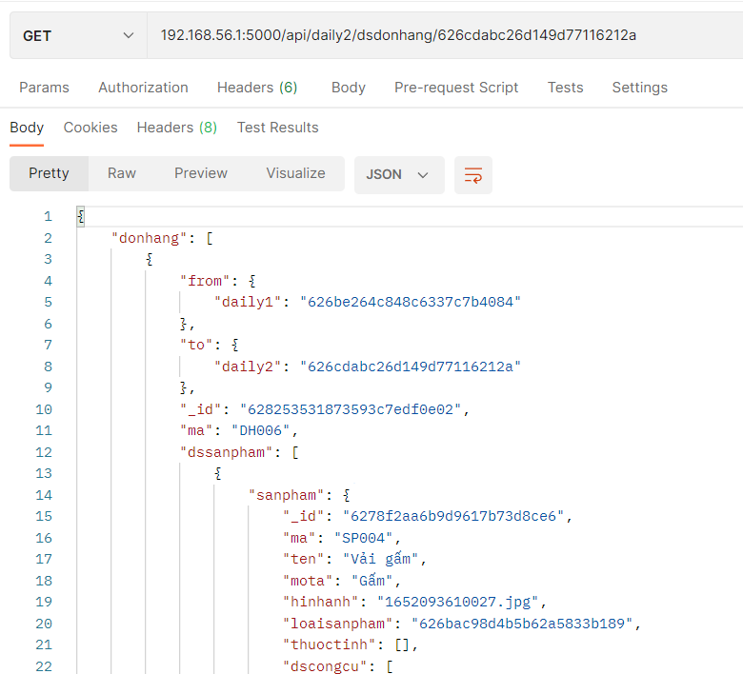

Hình 2 - Ví dụ về gửi request URL của REST và nhận Response dạng JSON

Chúng ta có thể thấy GET chính là phương thức dùng để lấy dữ liệu. “<http://192.168.56.1:5000/>” chính là đường dẫn đến API. “api/daily2/dsdonhang” là một resource cần lấy dữ liệu. Với dữ liệu trả về kiểu JSON, chúng ta có thể dễ dàng xử lý để hiển thị chúng ở phía giao diện người dùng.

Ưu điểm:

* Thuận lợi cho việc xây dựng ứng dụng đa nền tảng.
* Giúp cho ứng dụng rõ ràng hơn
* Nâng cao khả năng tái sử dụng.
* Dễ dàng tương tác giữa các thành phần trong hệ thống.
* Tối ưu lưu lượng truyền tải dữ liệu, qua đó làm tăng tốc độ phản hồi đối với các thao tác của người dùng.

* 1. CÁC CÔNG NGHỆ PHÍA CLIENT
     1. React Native

**React Native**[1] là một framework được tạo bởi Facebook, cho phép các lập trình viên sử dụng JavaScript để làm mobile apps trên cả Android và iOS với có trải nghiệm và hiệu năng như native. React Native vượt trội ở chỗ chỉ cần viết một lần là có thể build ứng dụng cho cả iOS lẫn Android**.**

* + 1. CSS

**CSS**[2]là từ viết tắt của Cascading Style Sheets, tức là ngôn ngữ được dùng để định dạng các phần tử do ngôn ngữ đánh dấu tạo ra. CSS giúp cho các phần tử trở nên phong phú, nổi bật hơn, bằng cách trang trí, đổi màu chữ, thêm màu sắc cho trang hay thay đổi cấu trúc trang…

* + 1. Redux

**Redux**[3]là một thư viện JavaScript mã nguồn mở để quản lý và tập trung trạng thái ứng dụng. Nó được sử dụng phổ biến nhất với các thư viện như React để xây dựng giao diện người dùng. Nó giúp bạn viết các ứng dụng hoạt động một cách nhất quán, chạy trong các môi trường khác nhau (client, server, and native) và dễ dàng để test.

* 1. CÁC CÔNG NGHỆ PHÍA SERVER
     1. MongoDB

**MongoDB** là một hệ quản trị cơ sở dữ liệu [NoSQL](https://vi.wikipedia.org/wiki/NoSQL) [mã nguồn mở](https://vi.wikipedia.org/wiki/Ph%E1%BA%A7n_m%E1%BB%81m_ngu%E1%BB%93n_m%E1%BB%9F) [đa nền tảng](https://vi.wikipedia.org/wiki/%C4%90a_n%E1%BB%81n_t%E1%BA%A3ng). MongoDB sử dụng lưu trữ dưới dạng một dữ liệu văn bản (Document) thay vì dạng bảng như CSDL quan hệ. Vì vậy, mỗi một collection sẽ các các kích cỡ và các document khác nhau. Bên cạnh đó, việc các dữ liệu được lưu trữ trong document kiểu JSON dẫn đến chúng được truy vấn rất nhanh.

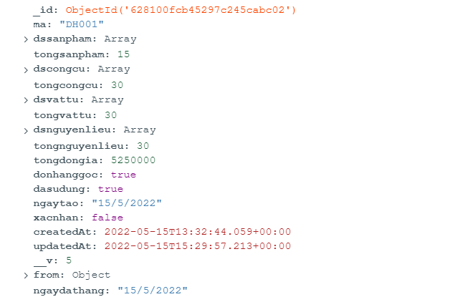

Hình 3 - Ví dụ về document trong MongoDB

* + 1. ExpressJS

**ExpressJS[4]** là một framework mã nguồn mở được xây dựng trên nền tảng của **Nodejs**. Nó cung cấp các tính năng mạnh mẽ để thiết kế và phát triển web hoặc mobile một cách nhanh chóng. **ExpressJS** hỗ trợ việc phát triển ứng dụng theo mô hình MVC và các method HTTP và midleware tạo ra API vô cùng mạnh mẽ và dễ sử dụng.

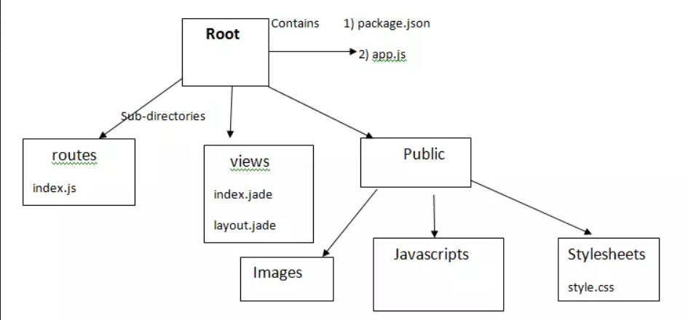

Hình 4 – Cấu trúc của ExpressJS

(Nguồn: https://viblo.asia/ )

Cấu trúc của Express:

* App.js chứa thông tin về cấu hình, khai báo, các định nghĩa,…
* Package.json chứa các package đã cài đặt cho ứng dụng.
* Thư mục routes chứa các route có trong ứng dụng.
* Thư mục view chứa các view cho ứng dụng
* Thư mục public chứa các file hình ảnh, css, js,…

Một số chức năng chính của ExpressJS:

* Lưu giữ trạng thái trang bằng cách sử dụng định tuyến thông qua URL
* Gỡ lỗi: ExpressJS giúp gỡ lỗi dễ dàng hơn bằng cách cung cấp cơ chế có khả năng xác định chính xác phần có lỗi.
* Phát triển máy chủ nhanh chóng bằng cách sử dụng NodeJS dưới dạng các hàm có thể sử dụng ở bất kì đâu. Điều này đã loại bỏ nhu cầu viết mã từ đó tiết kiệm được thời gian.
* Hỗ trợ middleware để trả về các HTTP request.
  + 1. NodeJS

**Node.js** là một hệ thống phần mềm được thiết kế để viết các ứng dụng internet có khả năng mở rộng, đặc biệt là máy chủ web. Chương trình được viết bằng JavaScript, sử dụng kỹ thuật điều khiển theo sự kiện, nhập/xuất không đồng bộ để tối thiểu tổng chi phí và tối đa khả năng mở rộng. *(Nguồn: wikipedia)*

Tính năng của NodeJS:

* Không đồng bộ: một không chờ một API trả về dữ liệu mà sẽ chuyển sang API kế tiếp.
* Cực kỳ nhanh chóng: Được xây dựng trên Công cụ JavaScript V8 của Google Chrome, thư viện Node.js có khả năng xử lý mã vô cùng nhanh.
* Không có buffer - Các ứng dụng Node.js không có vùng nhớ tạm thời (buffer) cho bất kỳ dữ liệu nào. Xuất dữ liệu theo khối.
  + 1. Mongoose

**Mongoose** là một một framework JavaScript thường sử dụng trong ứng dụng MongoDB và Node.js. Mongoose quản lý các mối quan hệ dữ liệu giữa những collections , cung cấp schema validation và được sử dụng để translate giữa các đối tượng trong ứng dụng bao gồm code.

CHƯƠNG 2: PHÂN TÍCH VÀ THIẾT KẾ HỆ THỐNG

* 1. KIẾN TRÚC HỆ THỐNG

Hệ thống được thiết kế dựa trên kiến trúc căn bản của MERN STACK gồm 2 phần chính: **Frontend** và **Backend**. Trong đó:

* **Phần** **frontend** được thiết kế chính bằng ReactNative để hiển thị giao diện và xử lý các tác vụ logic phía client cho người sử dụng. Với các thành phần và dịch vụ được thiết kế sẵn phía client sẽ truy xuất dữ liệu từ server thông qua các RESTFul API được xây dựng với NodeJS.
* **Phần backend** vận hành phía môi trường server đuộc xây dựng bằng ExpressJs framework trên nền NodeJs nhằm cung cấp các RESTFul API webservice cho phía client thực hiện các tác vụ cập nhật dữ liệu. Dữ liệu của ứng dụng được lưu trữ và quản lý bởi MongoDB ở server

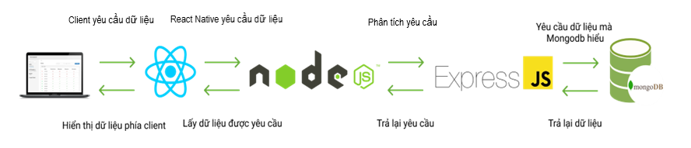

Hình 5 - Sơ đồ tổng quan về hệ thống

* 1. MÔ TẢ HỆ THỐNG

Ứng dụng đáp ứng các nhu cầu quản lý thông tin thu mua sản phẩm từ làng nghề. Mỗi sản phẩm có những thông tin cơ bản như mã, tên, loại, giá, công cụ, nguyên liệu, vật tư kèm theo,...của sản phẩm để đáp ứng cho người dùng có thể nắm được nhiều thông tin về sản phẩm từ đó có lựa chọn phù hợp với nhu cầu của đơn hàng.

Hệ thống giúp cho người dùng nhận được thông báo về những đơn hàng mới được phân quyền cao phân phối xuống, và có thể phân phối đơn hàng tiếp tục xuống phân quyền thấp hơn, có thể theo dõi tiến độ hoàn thành sản phẩm theo từng đơn hàng.

* + 1. Đại lý cấp 1

Đại lý cấp 1, có chức năng:

* Đăng nhập
* Đăng xuất.
* Nhận đơn hàng từ giám sát vùng.
* Giao hàng đến giám sát vùng.
* Phân phối đơn hàng xuống đại lý cấp 2, xem chi tiết đơn hàng.
* Quản lý công cụ, nguyên vật liệu, sản phẩm bao gồm vật phẩm bị lỗi.
* Quản lý đại lý cấp 2
* Đổi mật khẩu.
  + 1. Đại lý cấp 2

Đại lý cấp 2, có chức năng:

* Đăng nhập
* Đăng xuất.
* Nhận đơn hàng từ đại lý cấp 1.
* Giao hàng đến đại lý cấp 1.
* Phân phối đơn hàng xuống hộ dân, xem chi tiết đơn hàng.
* Quản lý công cụ, nguyên vật liệu, sản phẩm bao gồm vật phẩm bị lỗi.
* Quản lý hộ dân.
* Đổi mật khẩu.
  + 1. Hộ dân

Hộ dân, có chức năng:

* Đăng nhập
* Đăng xuất.
* Nhận đơn hàng từ đại lý cấp 2.
* Giao hàng đến đại lý cấp 2.
* Báo cáo tiến độ hoàn thành sản phẩm.
* Quản lý công cụ, nguyên vật liệu, sản phẩm bao gồm vật phẩm bị lỗi.
* Đổi mật khẩu.

* 1. SƠ ĐỒ USECASE
     1. Use case diagram
        1. Use case diagram của đại lý cấp 1

Hình dưới mô tả sơ đồ usecase của đại lý cấp 1. Trong đó, đại lý cấp 1 có thể thực hiện các chức năng: quản lý sản phẩm, quản lý đơn hàng, quản lý công cụ, quản lý nguyên liệu, quản lý vật tư, đổi mật khẩu, quản lý đại lý cấp 2, quản lý hộ dân.

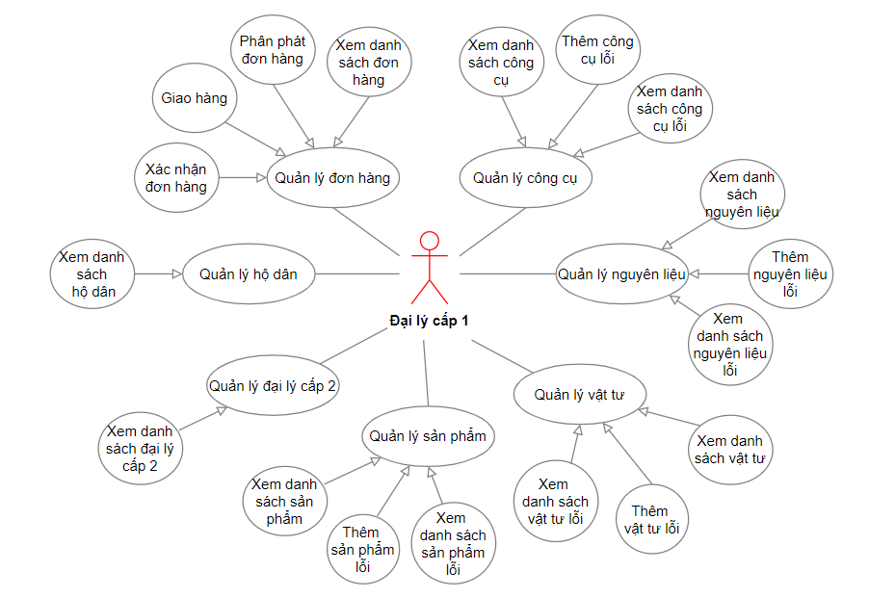

Hình 6 – Usecase của đại lý cấp 1

* + - 1. Use case diagram của đại lý cấp 2

Hình dưới mô tả sơ đồ usecase của đại lý cấp 2. Trong đó, đại lý cấp 1 có thể thực hiện các chức năng sau: quản lý sản phẩm, quản lý đơn hàng, quản lý công cụ, quản lý nguyên liệu, quản lý vật tư, đổi mật khẩu, quản lý hộ dân.

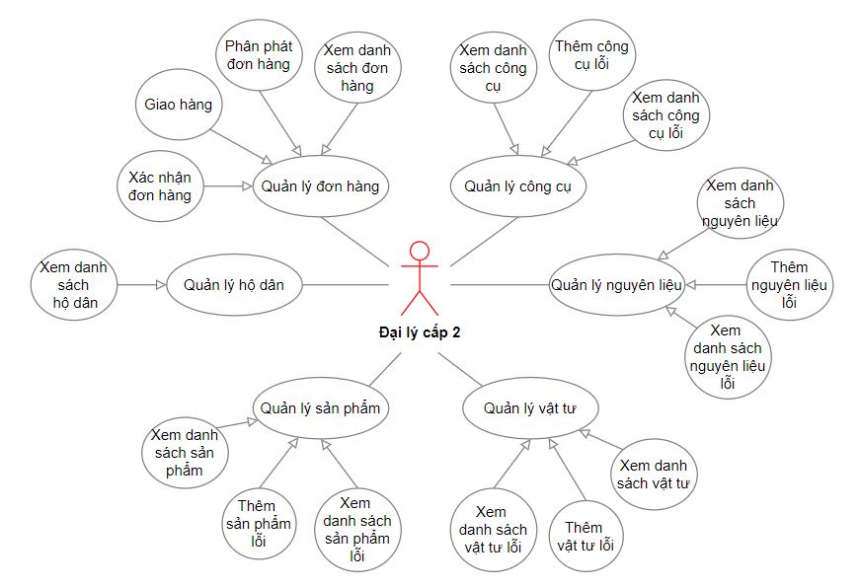

Hình 7 – Usecase của đại lý cấp 2

* + - 1. Use case diagram của hộ dân

Hình dưới mô tả sơ đồ usecase của hộ dân. Trong đó, hộ dân có thể thực hiện các chức năng sau: quản lý sản phẩm, quản lý đơn hàng, quản lý công cụ, quản lý nguyên liệu, quản lý vật tư, đổi mật khẩu, báo cáo tiến độ.

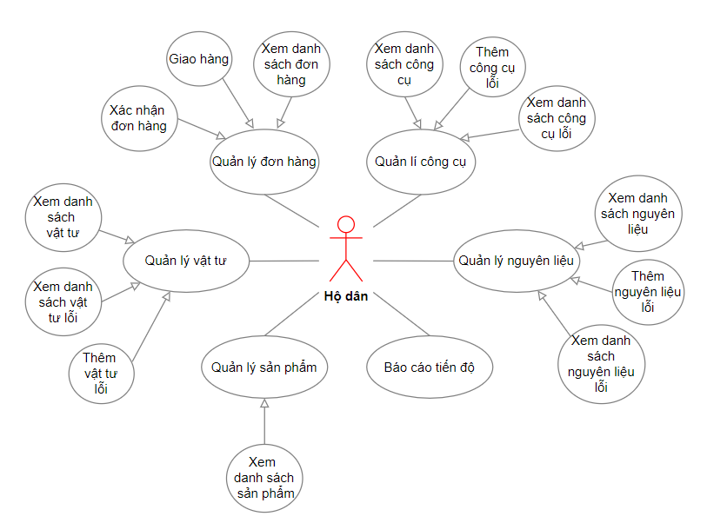

Hình 8 – Usecase của hộ dân

* + 1. Mô hình dữ liệu mức quan niệm (CDM)

Mô hình dữ liệu được thiết kế gồm 15 thực thể (minh họa chi tiết trong phụ lục).

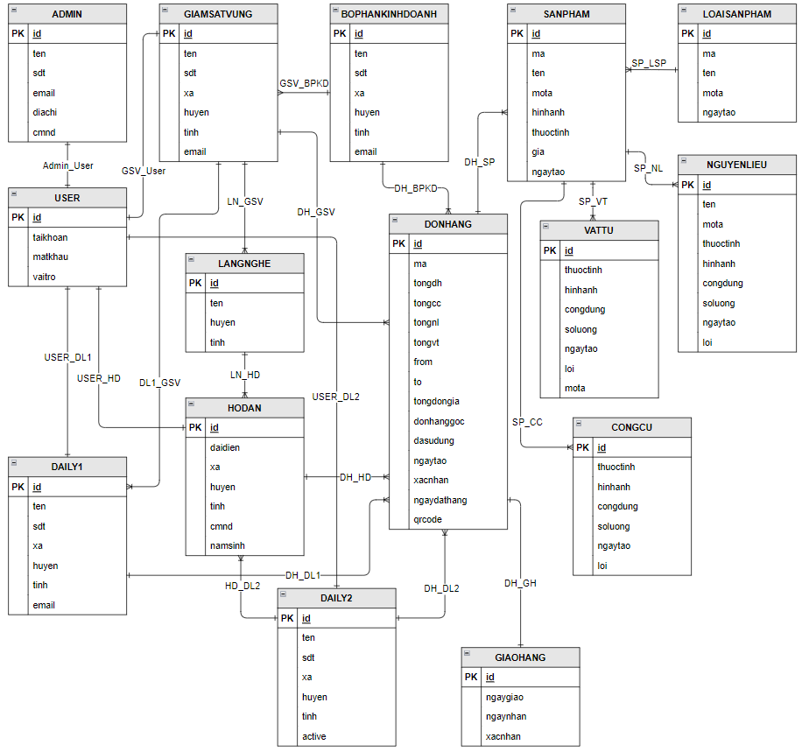

Hình 9 – Mô hình dữ liệu mức quan niệm

* + 1. Mô hình dữ liệu mức vật lý (PDM)

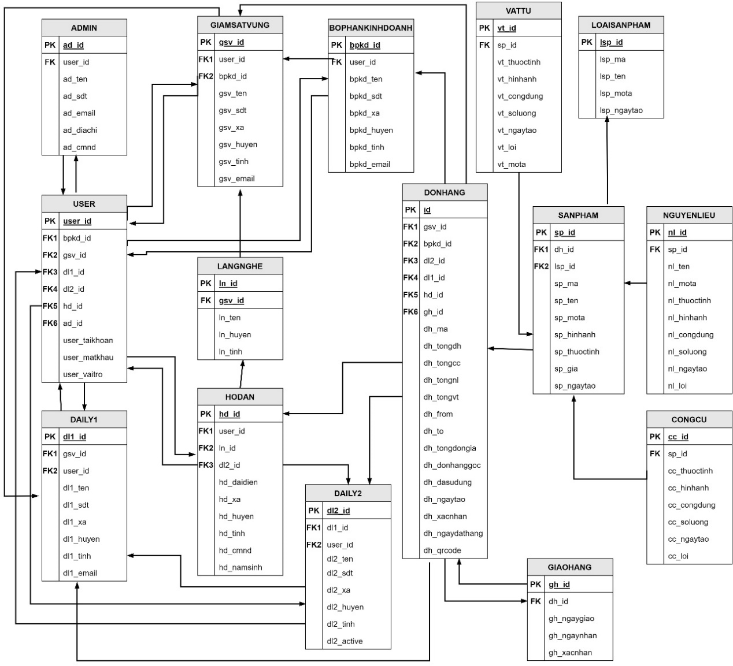

Hình 10 – Mô hình dữ liệu mức vật lý

* + 1. Sơ đồ chức năng
       1. Sơ đồ chức năng của đại lý cấp 1

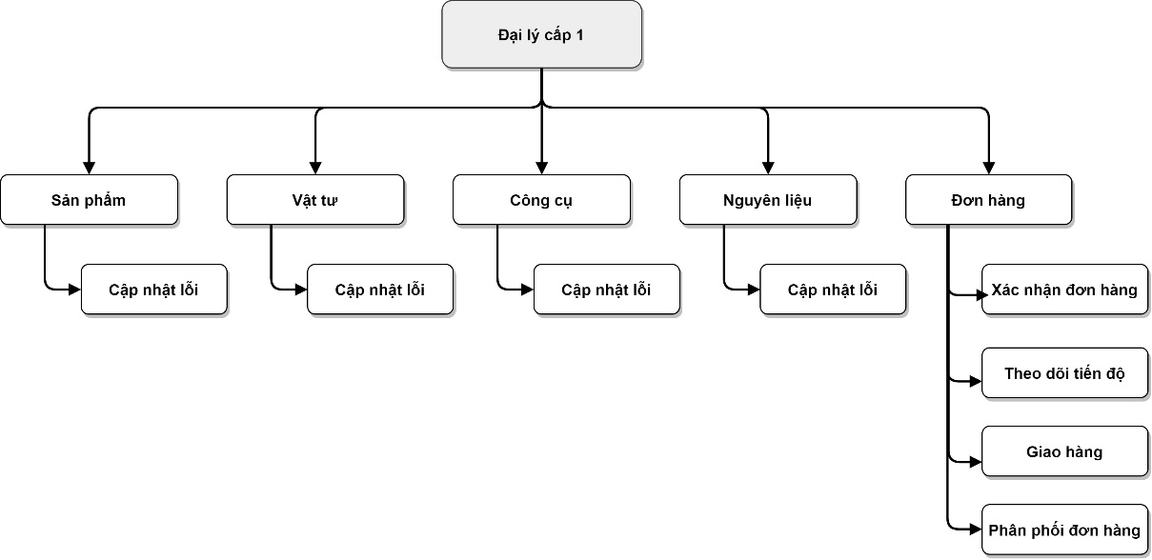

Hình 11 – Sơ đồ chức năng của đại lý cấp 1

Đại lý cấp 1 bao gồm các chức năng như: cập nhật lỗi công cụ, vật tư, nguyên liệu, sản phẩm, xác nhận đơn hàng, theo dõi tiến độ, phân phối đơn hàng và giao hàng.

* + - 1. Sơ đồ chức năng của đại lý cấp 2

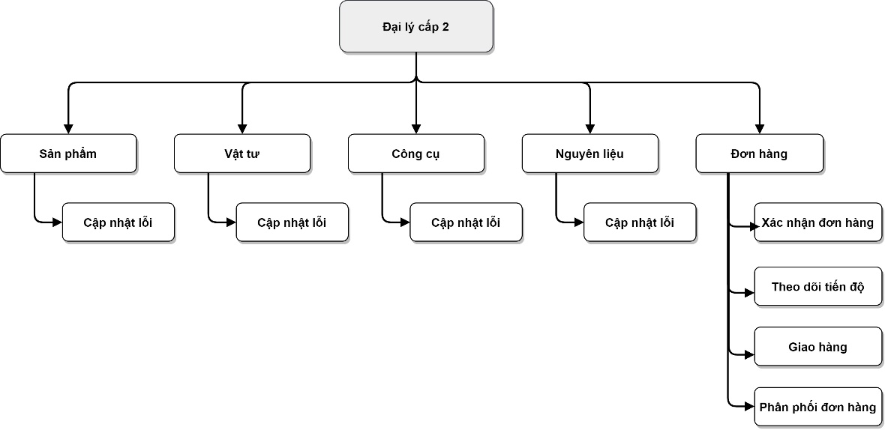

Hình 12 – Sơ đồ chức năng của đại lý cấp 2

Đại lý cấp 2 bao gồm các chức năng như: cập nhật lỗi công cụ, vật tư, nguyên liệu, sản phẩm, xác nhận đơn hàng, theo dõi tiến độ, phân phối đơn hàng và giao hàng.

* + - 1. Sơ đồ chức năng của hộ dân

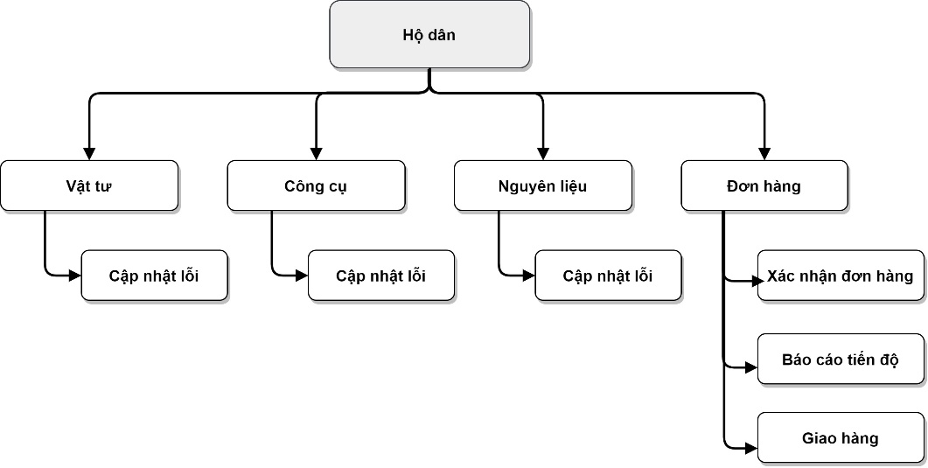

Hình 13 – Sơ đồ chức năng của hộ dân

Hộ dân bao gồm các chức năng như: cập nhật lỗi công cụ, vật tư, nguyên liệu, xác nhận đơn hàng, báo cáo tiến độ và giao hàng.

* 1. LƯU ĐỒ QUY TRÌNH NGHIỆP VỤ CỦA HỆ THỐNG
     1. Lưu đồ quy trình phân phối đơn hàng

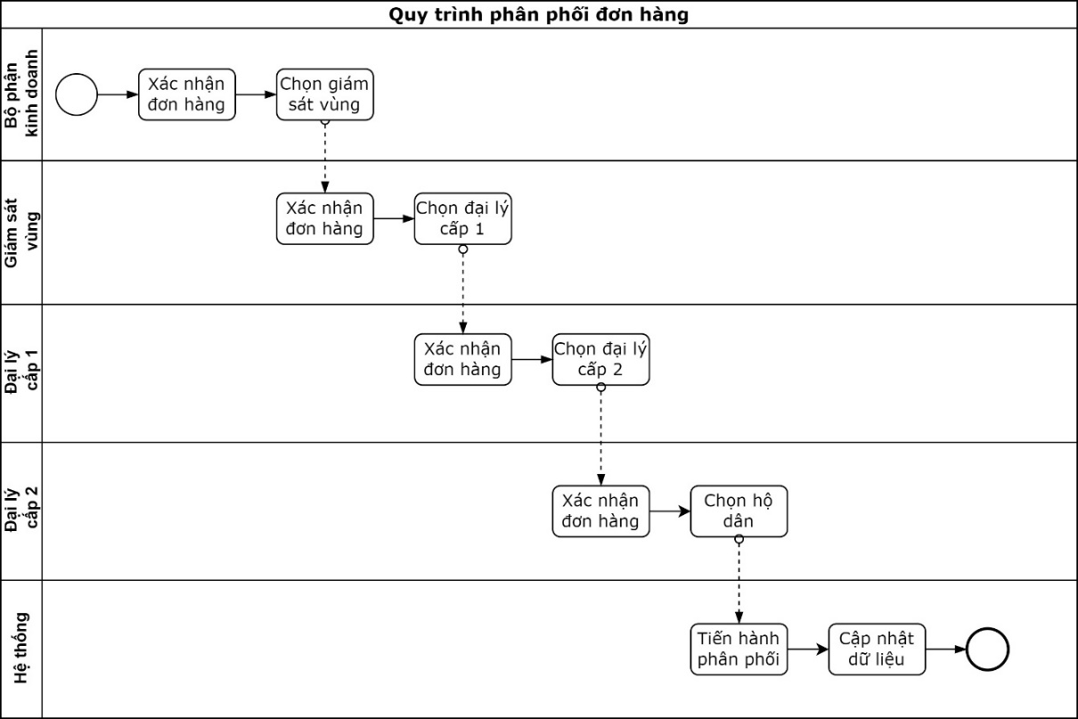

Hình 14 – Lưu đồ phân phối đơn hàng

Sau khi người dùng đăng nhập để phân phối đơn hàng thì đơn hàng đó phải được xác nhận là đã nhận trước khi phân phối, sau khi đơn hàng được xác nhận thì người dùng bắt đầu chọn những đối tượng muốn phân phối, dữ liệu sẽ cập nhật vào database.

* + 1. Lưu đồ quy trình báo cáo tiến độ

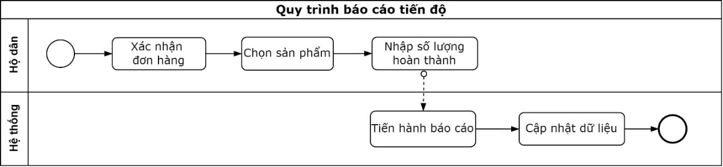

Hình 15 – Lưu đồ báo cáo tiến độ

Với chức năng báo cáo tiến độ, sau khi người dùng đăng nhập, để báo cáo tiến độ thì người dùng cần phải xác nhận đơn hàng đó trước khi báo cáo, sau khi đơn hàng được xác nhận thì bắt đầu báo cáo tiến độ, dữ liệu sẽ được cập nhật vào database.

CHƯƠNG 3: KẾT QUẢ THỰC NGHIỆM

* 1. Giao diện chức năng của đại lý cấp 1
     1. Chức năng đăng nhập

Để sử dụng chức năng đăng nhập thì người dùng cần nhập username và mật khẩu. Nếu đăng nhập thành công thì ứng dụng sẽ điều hướng sang trang chủ của đại lý 1.

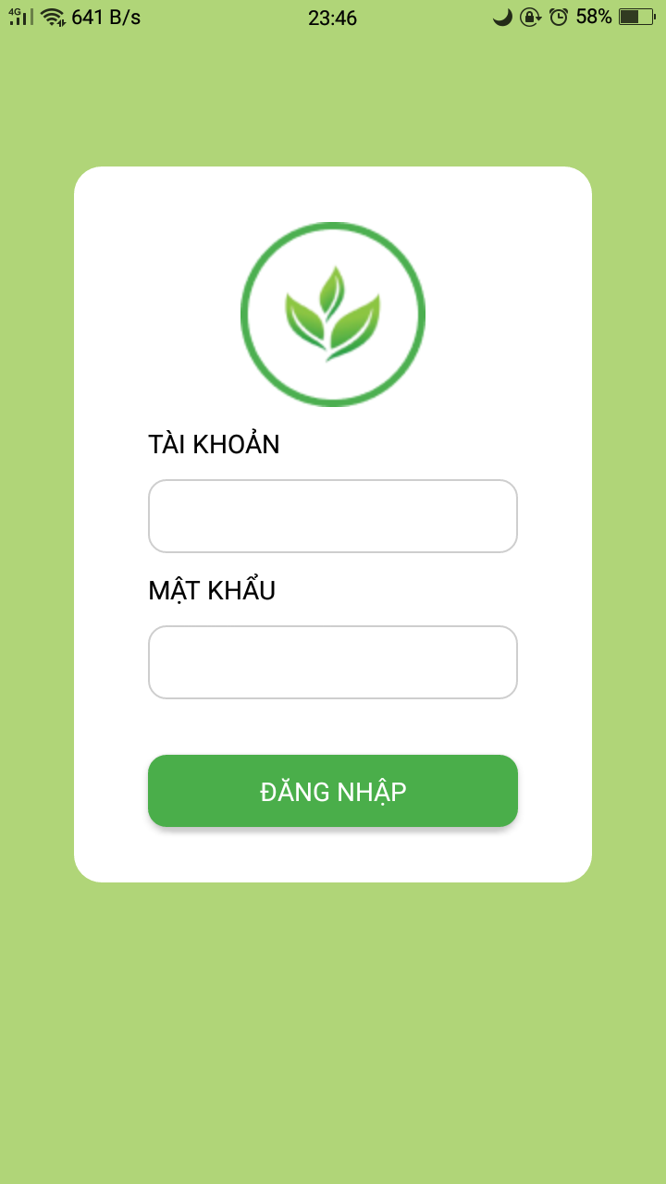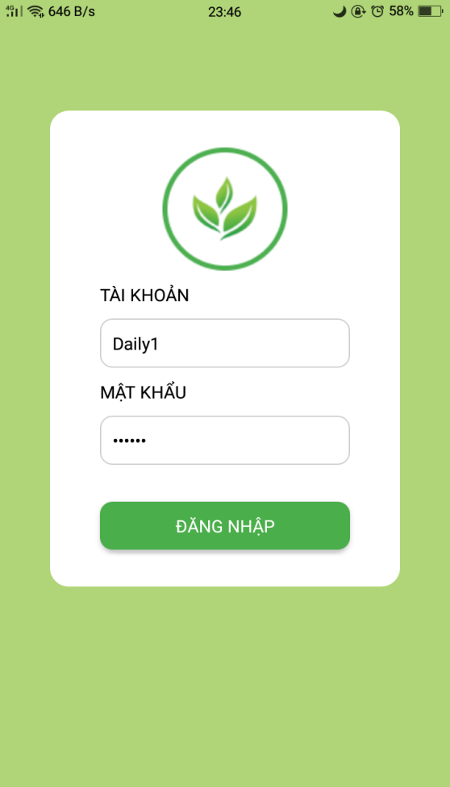

Hình 16 – Form đăng nhập

* + 1. Quản lý đơn hàng
       1. Xem danh sách đơn hàng

Người dùng có thể xem danh sách đơn hàng với những thông tin như: mã đơn hàng, ngày nhận, tên sản phẩm, số lượng hoàn thành, tổng số lượng, số lượng đã giao.

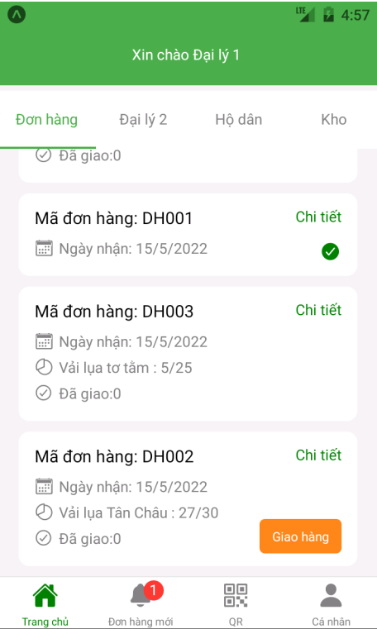

Hình 17 – Danh sách đơn hàng

Nếu đơn hàng có số lượng sản phẩm đã giao bằng số lượng sản phẩm của đơn hàng sẽ xuất hiện icon 🗹. Nếu đơn hàng có số lượng sản phẩm đã giao nhỏ hơn số lượng đã nhận sẽ xuất hiện nút *Giao hàng*.

Khi muốn xem chi tiết đơn hàng thuộc đại lý cấp 1 chọn *Chi tiết*.

Khi nhấn vào nút *Giao hàng*, sẽ được điều hướng đến giao diện G*iao hàng.*

* + - 1. Giao hàng

Khi đã nhận sản phẩm từ đại lý cấp 2 thì đại lý cấp 1 có thể giao hàng đến giám sát vùng, số lượng sản phẩm muốn giao không vượt quá số lượng còn lại.

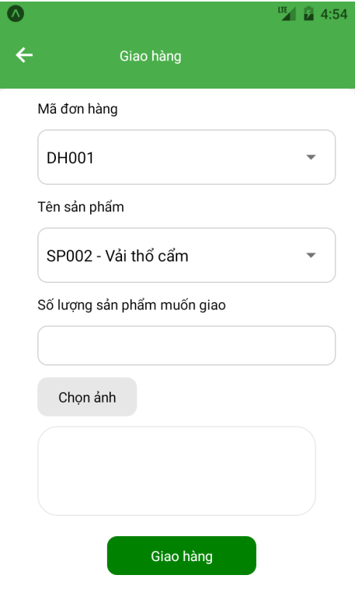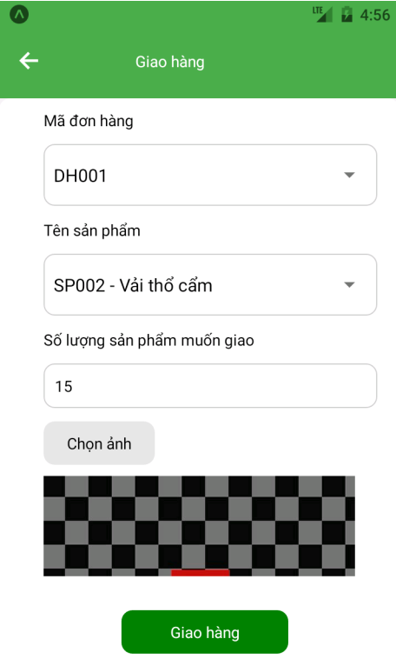

Hình 18 – Form giao hàng

* + - 1. Xác nhận đơn hàng

Hiển thị danh sách, số lượng đơn hàng được từ giám sát vùng chưa xác nhận.

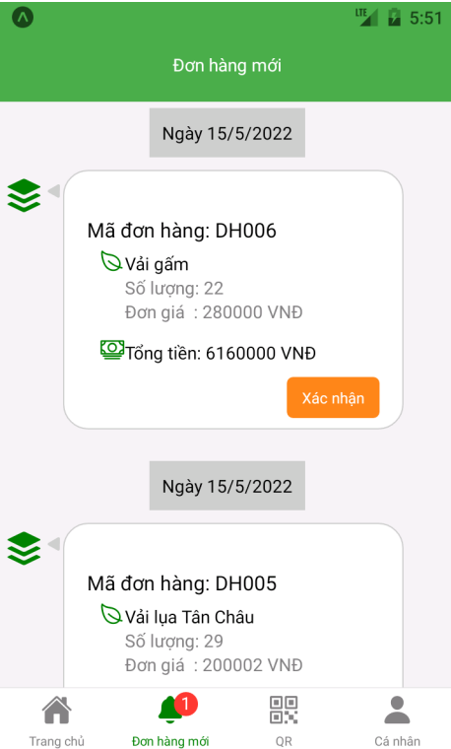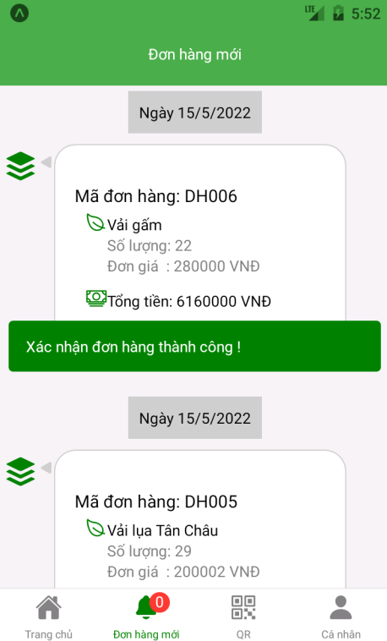

Hình 19 – Xác nhận đơn hàng

* + - 1. Xem chi tiết đơn hàng

Giao diện thông tin đơn hàng hiển thị thông tin của đơn hàng như mã đơn hàng, tên sản phẩm, số lượng sản phẩm , đơn giá , tiến độ hoàn thành đơn hàng, số lượng đã giao, tổng số tiền, ngày tạo đơn hàng.

Đối với đơn hàng chưa được phân phát sẽ xuất hiện nút *Phân phát* cho phép đại lý cấp 1 phân phối đơn hàng cho đại lý cấp 2.

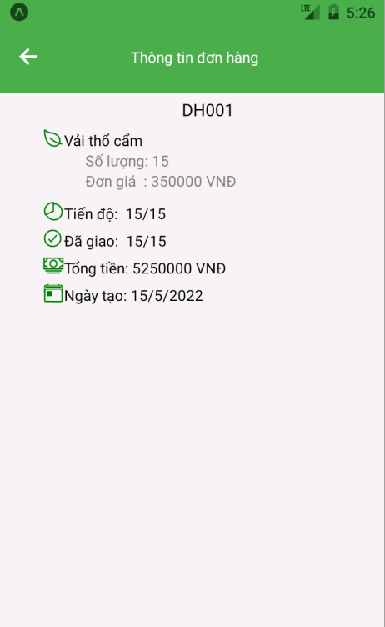

Hình 20 – Chi tiết đơn hàng đã xác nhận

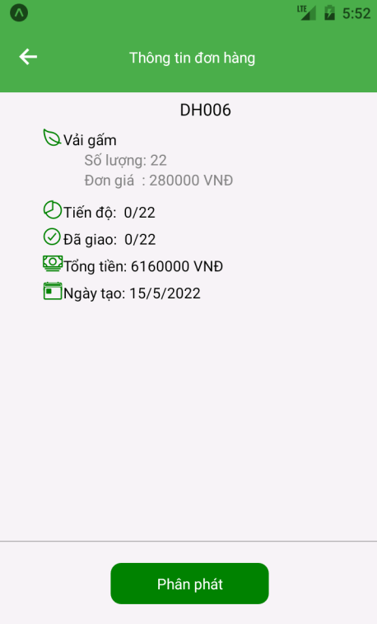

Hình 21 – Chi tiết đơn hàng chưa

xác nhận

* + - 1. Phân phối đơn hàng

Sau khi chọn Phân phát hệ thống sẽ tự động đề xuất đại lý cấp 2 phù hợp với yêu cầu đơn hàng. Để phân phối đơn hàng cần chọn Đại lý cấp 2 và tổng số lượng sản phẩm phân phối phải bằng tổng số lượng sản phẩm của đơn hàng.

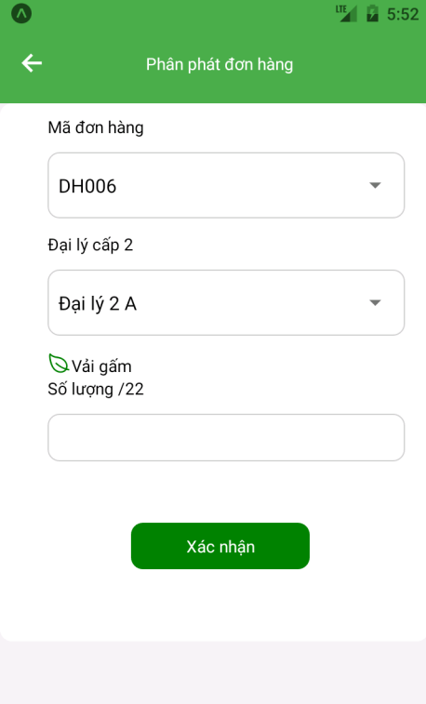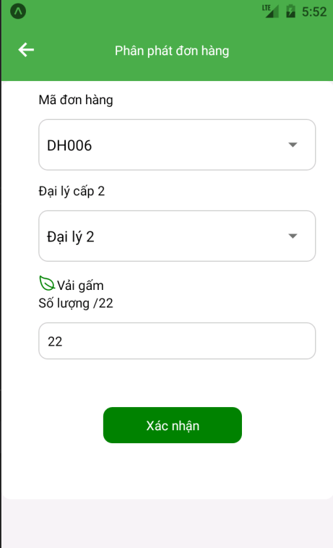

Hình 22 – Phân phối đơn hàng

* + 1. Quản lý đại lý cấp 2
       1. Danh sách đại lý cấp 2

Danh mục đại lý cấp 2 bao gồm danh sách đại lý cấp 2 thuộc đại lý cấp 1 với những thông tin cơ bản như tên đại lý cấp 2, số điện thoại, email.

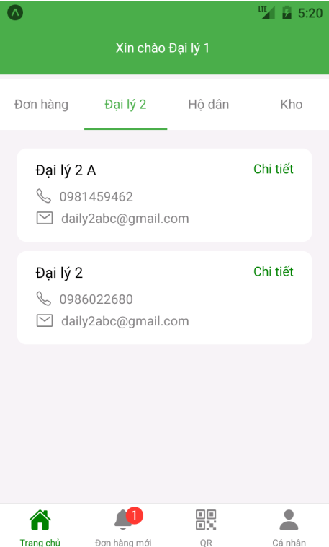

Hình 23 – Danh sách đại lý cấp 2

Nếu muốn xem chi tiết thông tin của đại lý cấp 2 chọn *Chi tiết* sẽ được điều hướng đến trang *Thông tin đại lý cấp 2*.

* + - 1. Xem thông tin chi tiết của đại lý cấp 2

Thông tin đại lý cấp 2 gồm những thông tin cơ bản: tên đại lý cấp 2, số điện thoại, email và danh sách công cụ, nguyên vật liệu, sản phẩm và đơn hàng.

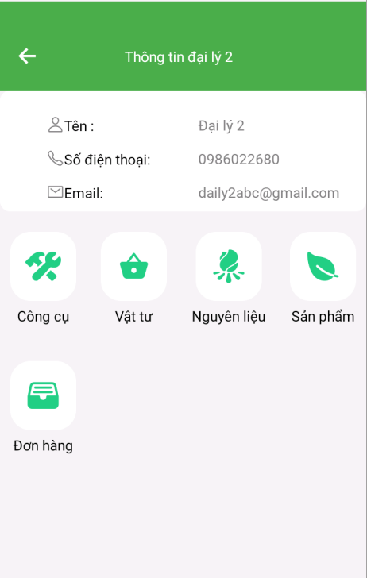

Hình 24 – Thông tin đại lý cấp 2

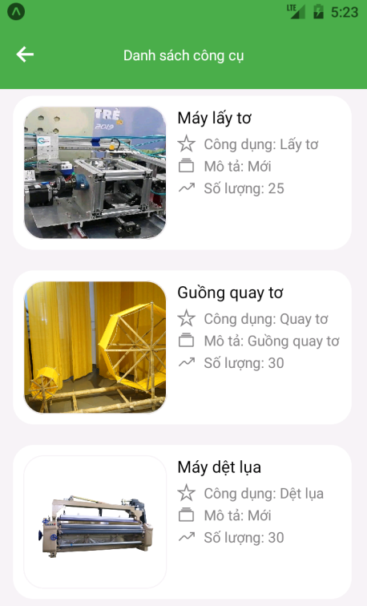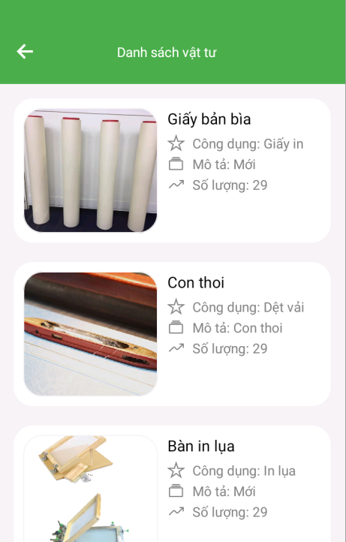

Hình 25 – Danh sách công cụ và vật tư của đại lý cấp 2

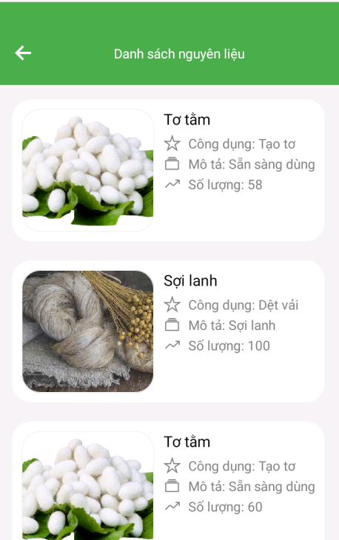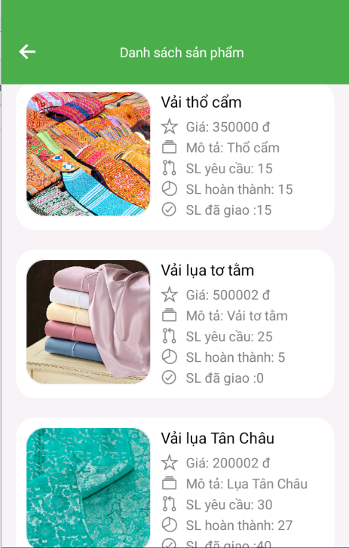

Hình 26 – Danh sách nguyên liệu và sản phẩm của đại lý cấp 2

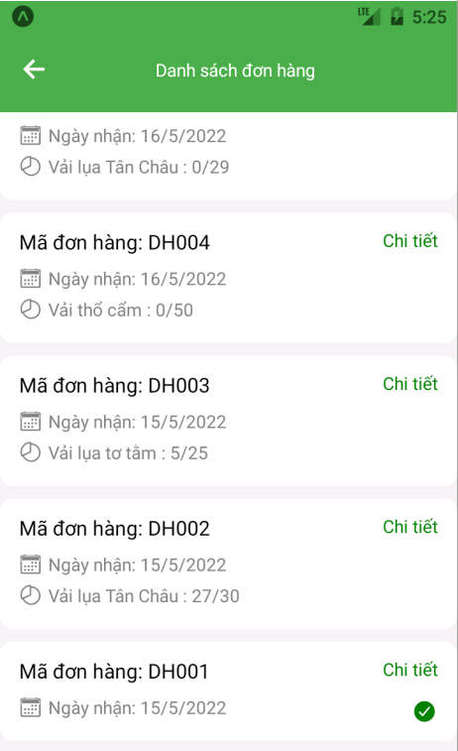

Hình 27 – Danh sách và chi tiết đơn hàng của đại lý cấp 2

* + 1. Quản lý hộ dân
       1. Danh sách hộ dân

Danh mục hộ dân bao gồm danh sách hộ dân thuộc đại lý cấp 1 với những thông tin cơ bản như tên người đại diện hộ dân, số điện thoại, email.

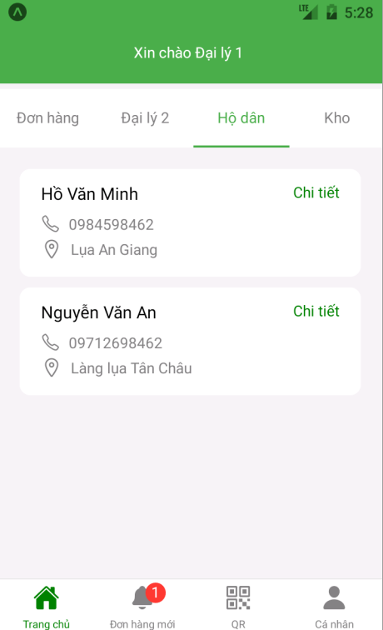

Hình 28 – Danh sách hộ dân

Nếu muốn xem chi tiết thông tin của hộ dân chọn *Chi tiết* sẽ được điều hướng đến trang *Thông tin hộ dân*.

* + - 1. Xem thông tin chi tiết của hộ dân

Thông tin đại hộ dân bao gồm những thông tin cơ bản như tên người đại diện hộ dân, số điện thoại, email và danh sách công cụ, nguyên vật liệu, sản phẩm và đơn hàng của hộ dân đó.

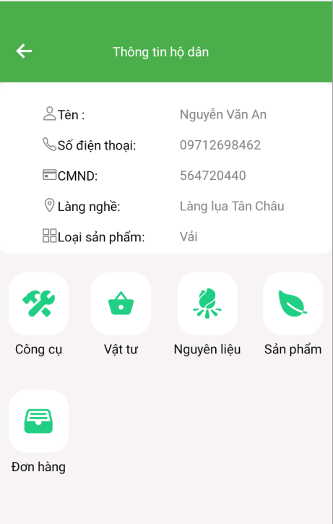

Hình 29 – Thông tin hộ dân

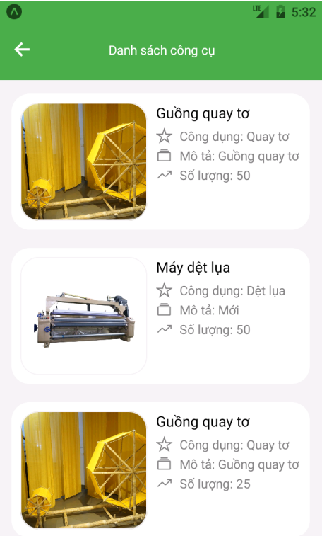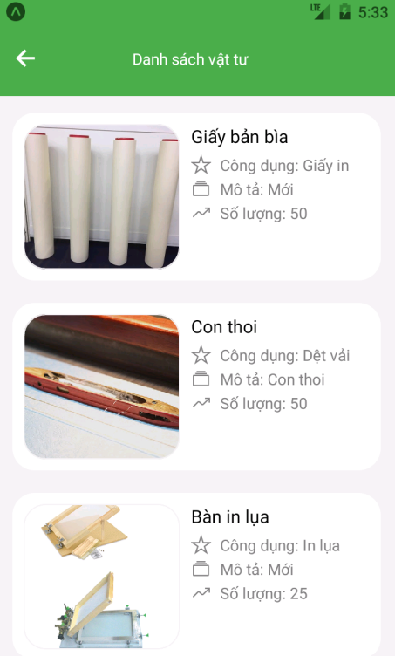

Hình 30 – Danh sách công cụ và vật tư của hộ dân

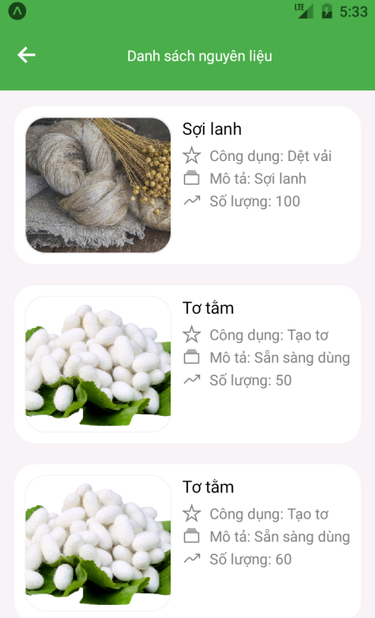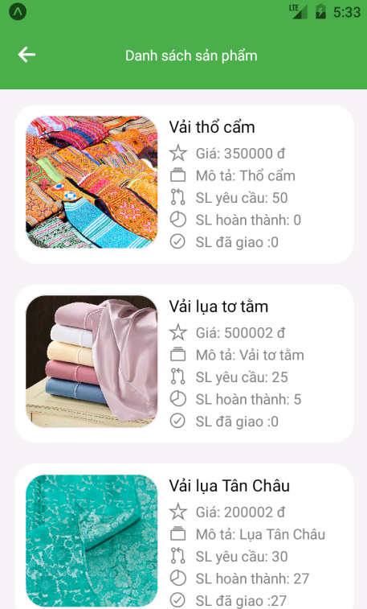

Hình 31 – Danh sách nguyên liệu và sản phẩm của hộ dân

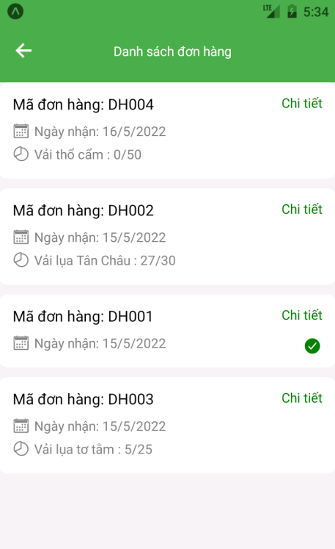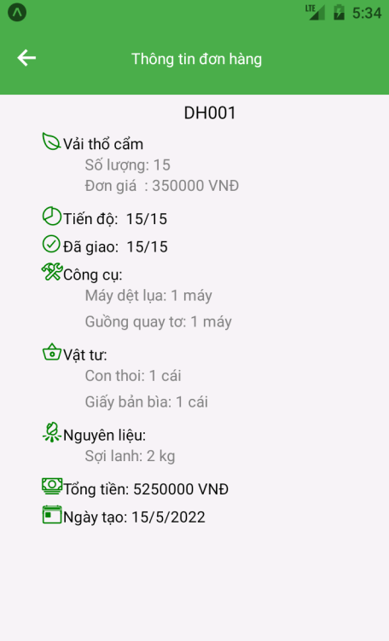

Hình 32 – Danh sách và chi tiết đơn hàng của hộ dân

* + - 1. Quản lý kho

Danh mục Kho hiển thị danh sách công cụ, vật tư, nguyên liệu, sản phẩm, và các thiết bị hư hỏng.

Sau khi đại lý cấp 1 xác nhận đã nhận được đơn hàng thì các công cụ, vật tư, nguyên liệu tự động được lưu trong kho.

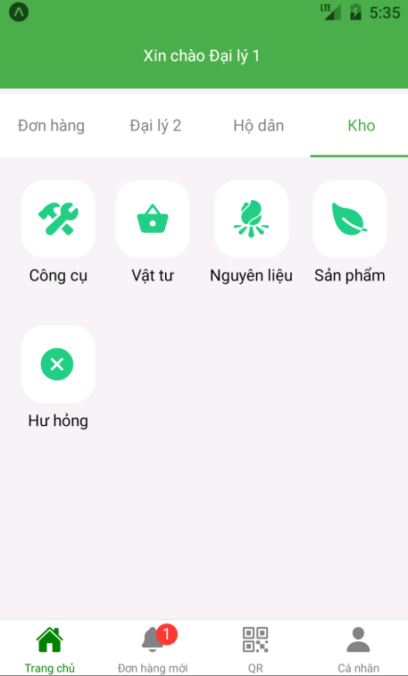

Hình 33 – Giao diện kho

Đại lý cấp 1 cũng có thể báo lỗi các thiết bị, sản phẩm hư hỏng. Để thêm thiết bị, nguyên vật liệu cần nhập số lượng hư hỏng và chọn *Xác nhận.*

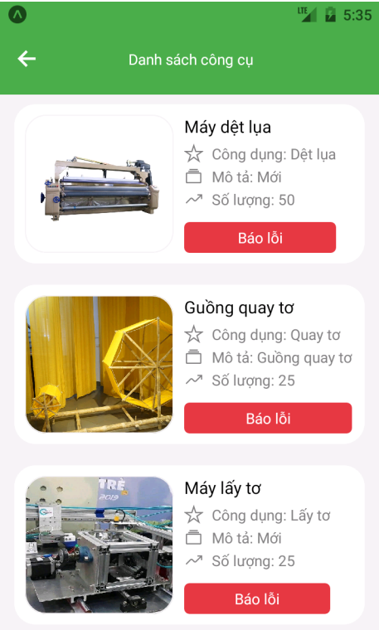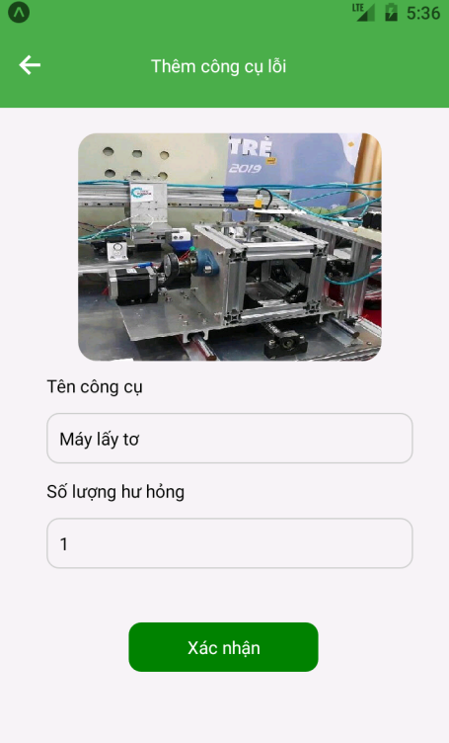

Hình 34 – Danh sách công cụ và thêm công cụ lỗi

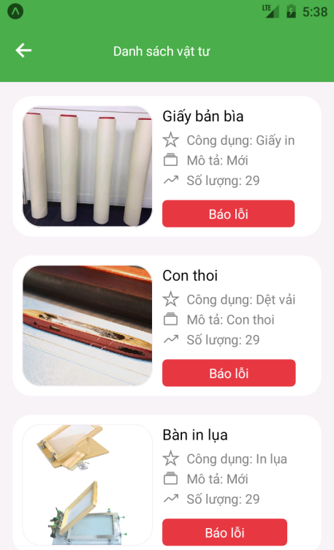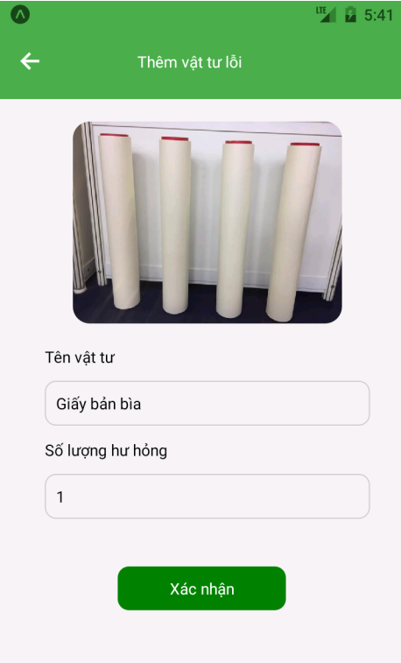

Hình 35 – Danh sách công cụ và thêm vật tư lỗi

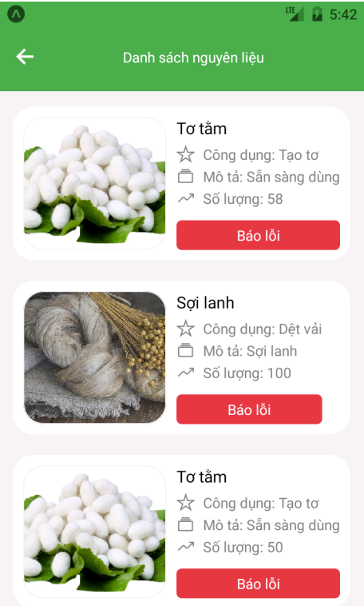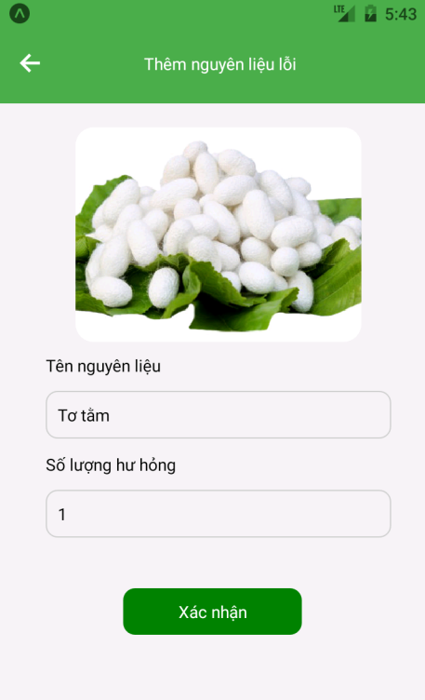

Hình 36 – Danh sách công cụ và thêm nguyên liệu lỗi



Hình 37 – Danh sách sản phẩm

Khi đơn hàng được phân phối đến hộ dân, hệ thống sẽ tự tạo một mã QR chứa thông tin về đơn hàng như mã đơn hàng, hộ dân và sản phẩm. Chọn *QR* sau đó di chuyển camera đến mã QR có trên sản phẩm. Sẽ xuất hiện thông tin như mã đơn hàng và tên hộ dân thực hiện sản phẩm lỗi. *Xác nhận* để thêm sản phẩm lỗi.

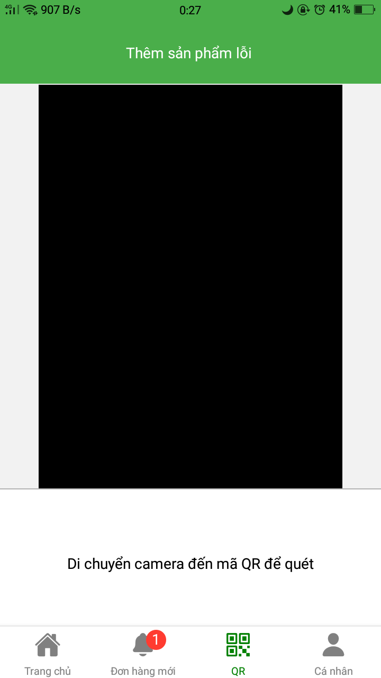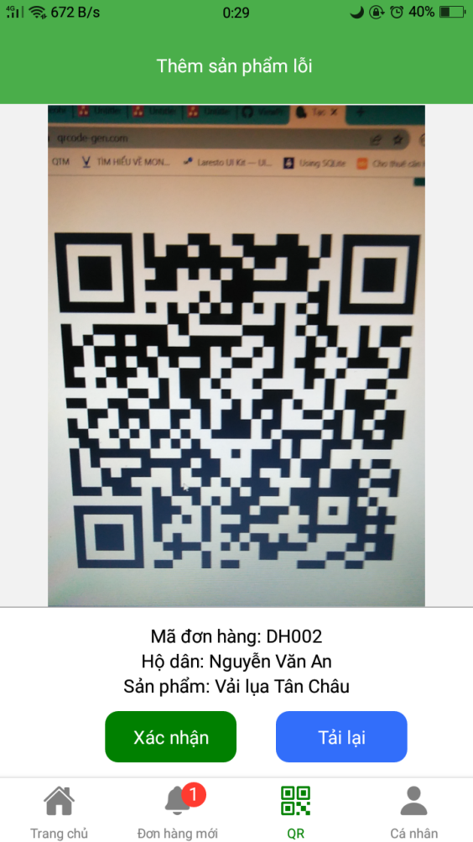

Hình 38 – Thêm sản phẩm lỗi

Danh sách lỗi gồm những công cụ, nguyên vật liệu, sản phẩm đã được báo lỗi.

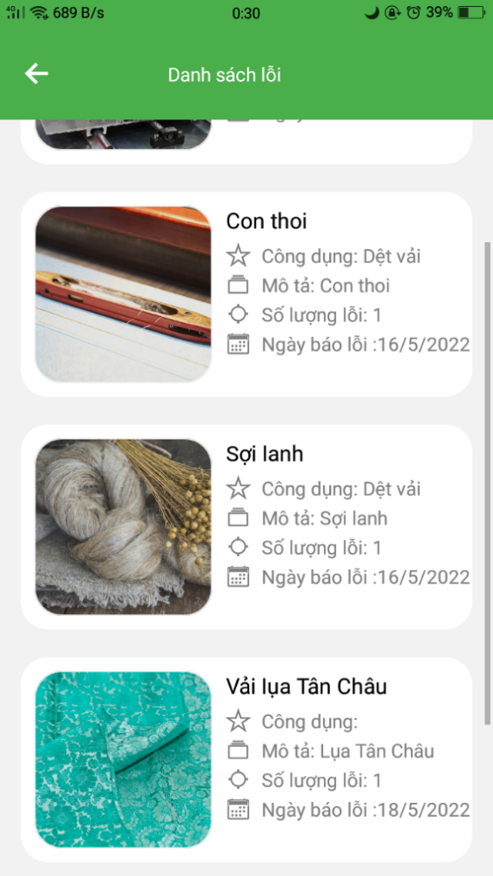

Hình 39 – Danh sách kho lỗi

* + - 1. Trang cá nhân

Hiển thị chức năng đổi mật khẩu và đăng xuất.

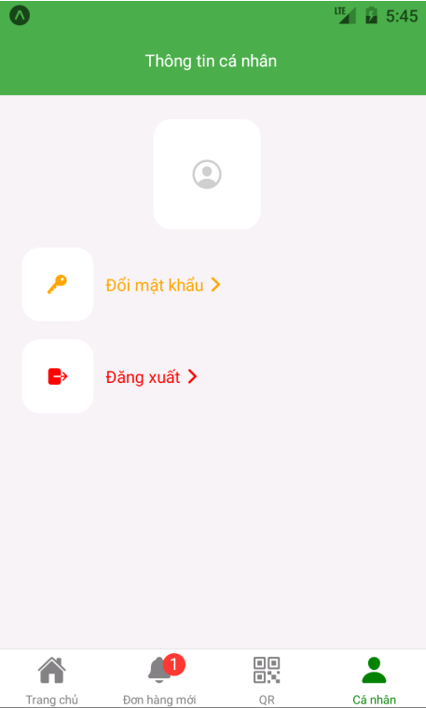

Hình 40 – Giao diện trang cá nhân

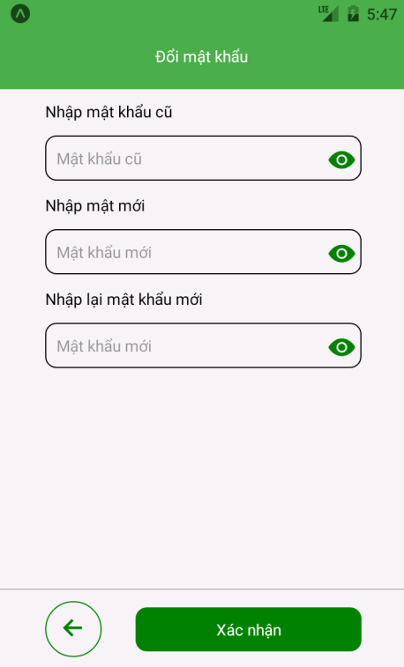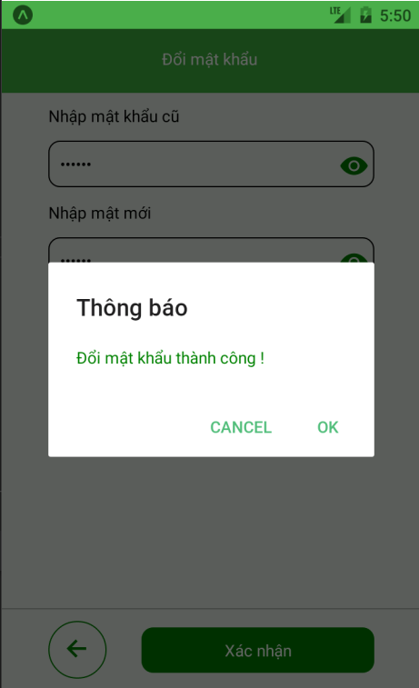

Hình 41 – Giao diện đổi mật khẩu

* 1. Giao diện chức năng của đại lý cấp 2
     1. Chức năng đăng nhập

Để sử dụng chức năng đăng nhập thì người dùng cần nhập username và mật khẩu. Nếu đăng nhập thành công thì ứng điều hướng sang trang chủ của đại lý 2.

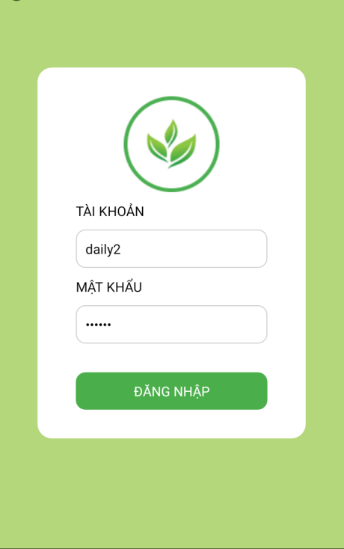

Hình 42 – Form đăng nhập

* + 1. Quản lý đơn hàng
       1. Xem danh sách đơn hàng

Khi đã nhận sản phẩm từ hộ dân thì đại lý cấp 2 có thể giao hàng đến đại lý cấp 1, số lượng sản phẩm muốn giao không vượt quá số lượng còn lại.

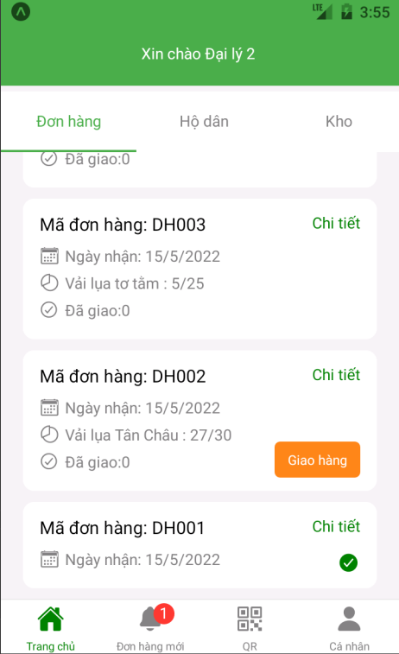

Hình 43 – Danh sách đơn hàng

Nếu đơn hàng có số lượng sản phẩm đã giao bằng số lượng sản phẩm của đơn hàng sẽ xuất hiện icon 🗹. Nếu đơn hàng có số lượng sản phẩm đã giao nhỏ hơn số lượng đã nhận sẽ xuất hiện nút *Giao hàng*.

Khi muốn xem chi tiết đơn hàng thuộc đại lý cấp 2 chọn *Chi tiết*.

Khi nhấn vào nút *Giao hàng*, sẽ được điều hướng đến giao diện G*iao hàng.*

* + - 1. Giao hàng

Khi đã nhận sản phẩm từ hộ dân thì đại lý cấp 2 có thể giao hàng đến đại lý cấp 1, số lượng sản phẩm muốn giao không vượt quá số lượng còn lại.

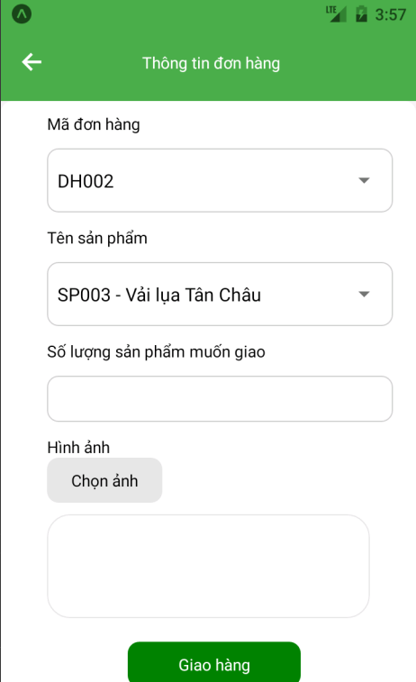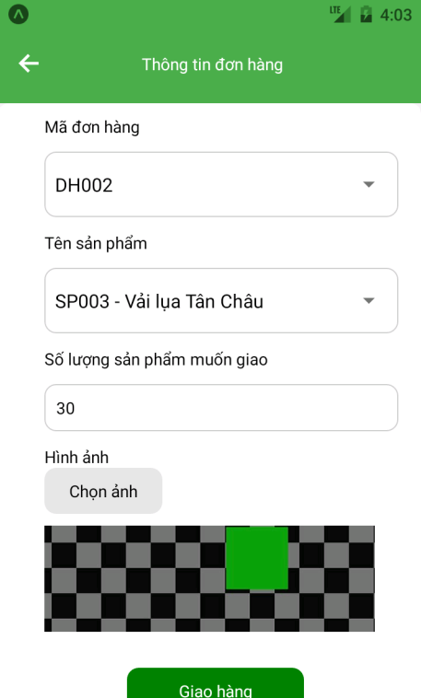

Hình 44 – Form giao hàng

* + - 1. Xác nhận đơn hàng

Hiển thị danh sách, số lượng đơn hàng được gửi từ đại lý 1 chưa được xác nhận.

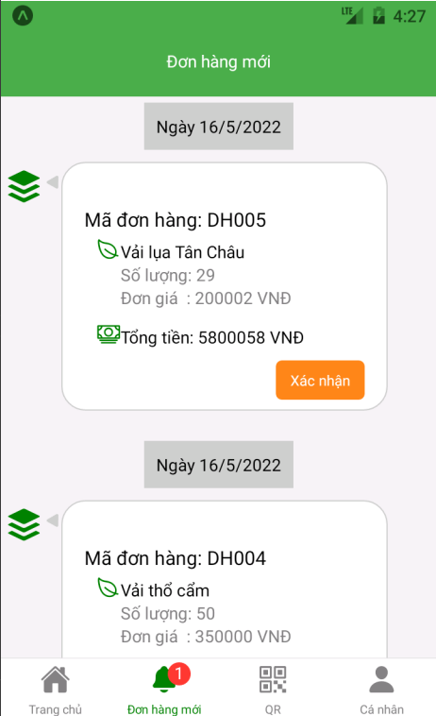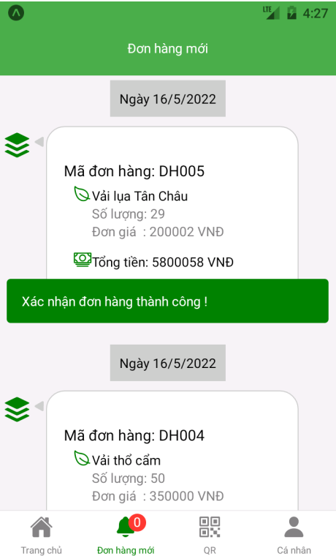

Hình 45 – Xác nhận đơn hàng

* + - 1. Xem chi tiết

Giao diện thông tin đơn hàng hiển thị thông tin của đơn hàng như mã đơn hàng, tên sản phẩm, số lượng sản phẩm , đơn giá , tiến độ hoàn thành đơn hàng, số lượng đã giao, tổng số tiền, ngày tạo đơn hàng.

Đối với đơn hàng chưa được phân phát sẽ xuất hiện nút Phân phát cho phép đại lý cấp 2 phân phối đơn hàng cho hộ dân.

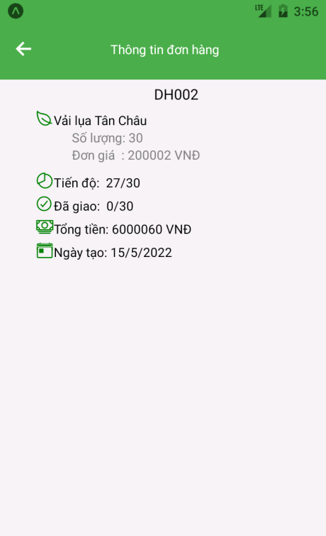

Hình 46 – Chi tiết đơn hàng đã

xác nhận

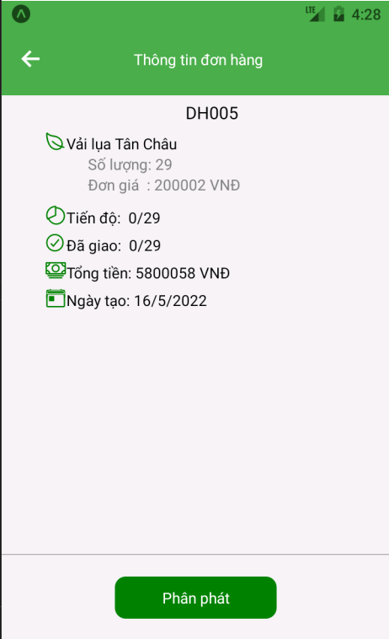

Hình 47 – Chi tiết đơn hàng chưa

xác nhận



* + - 1. Phân phối đơn hàng

Sau khi chọn Phân phát hệ thống sẽ tự động đề xuất hộ dân phù hợp với yêu cầu đơn hàng. Để phân phối đơn hàng cần chọn Hộ dân và tổng số lượng sản phẩm phân phối phải bằng tổng số lượng sản phẩm của đơn hàng.

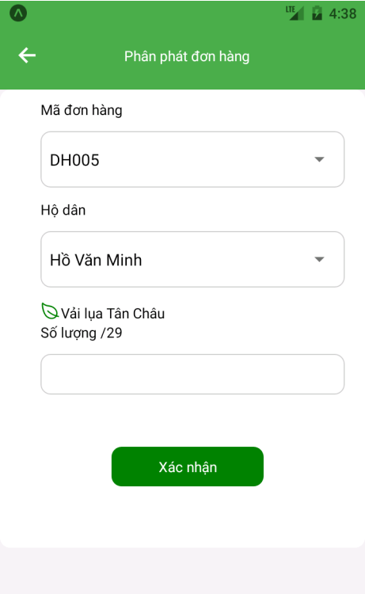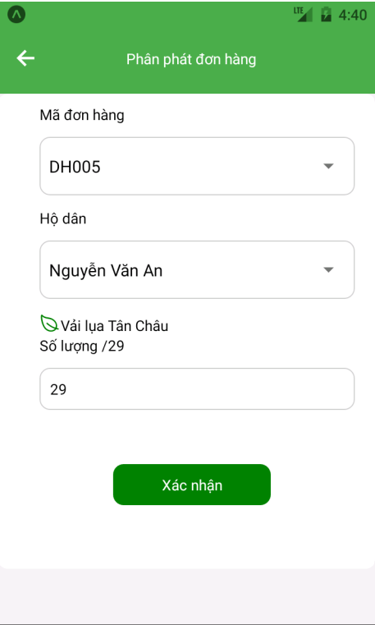

Hình 48 – Phân phối đơn hàng

* + 1. Quản lý hộ dân
       1. Danh sách hộ dân

Danh mục hộ dân bao gồm danh sách hộ dân thuộc đại lý cấp 2 với những thông tin cơ bản như tên người đại diện hộ dân, số điện thoại, email.

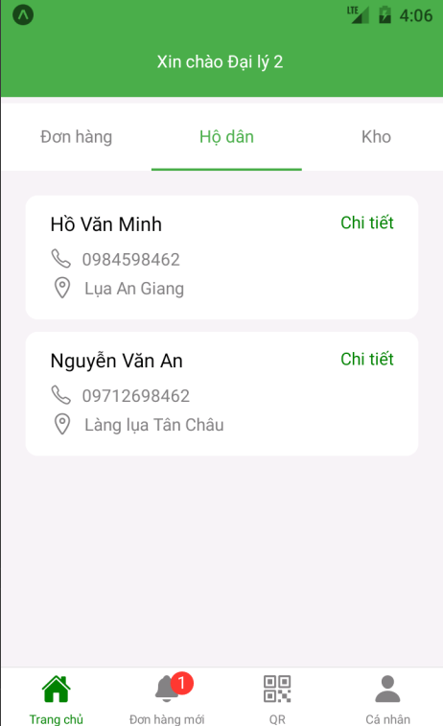

Hình 49 – Danh sách hộ dân

Nếu muốn xem chi tiết thông tin của hộ dân chọn *Chi tiết* sẽ được điều hướng đến trang *Thông tin hộ dân*.

* + - 1. Xem thông tin chi tiết của hộ dân

Thông tin đại hộ dân gồm những thông tin cơ bản như tên người đại diện, số điện thoại, email và danh sách công cụ, nguyên vật liệu, sản phẩm và đơn hàng.



Hình 50 – Thông tin hộ dân



Hình 51 – Danh sách công cụ và vật tư của hộ dân



Hình 52 – Danh sách nguyên liệu và sản phẩm của hộ dân



Hình 53 – Danh sách và chi tiết đơn hàng của hộ dân

* + 1. Quản lý kho

Danh mục Kho hiển thị danh sách công cụ, vật tư, nguyên liệu, sản phẩm, và các thiết bị hư hỏng.

Sau khi đại lý cấp 2 xác nhận đã nhận được đơn hàng thì các công cụ, vật tư, nguyên liệu tự động được lưu trong kho.

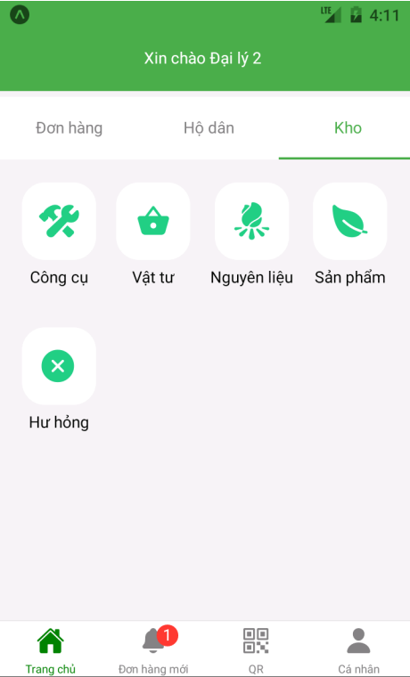

Hình 54 – Giao diện kho

Đại lý cấp 2 cũng có thể báo lỗi các thiết bị, sản phẩm hư hỏng. Để thêm thiết bị, nguyên vật liệu cần nhập số lượng hư hỏng và chọn *Xác nhận.*

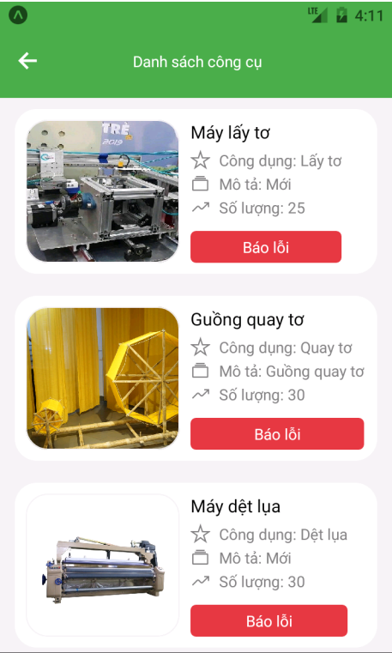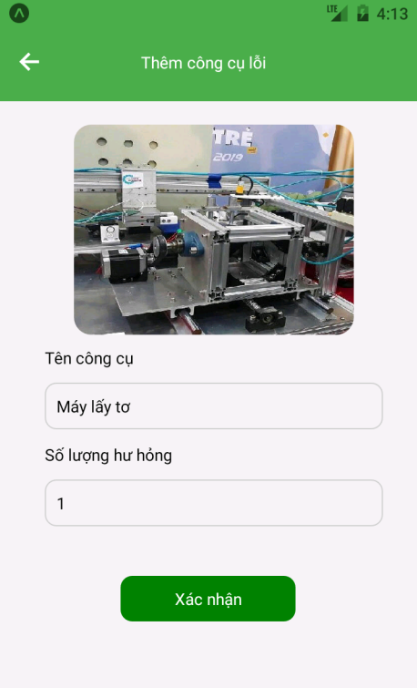

Hình 55 – Danh sách công cụ và thêm công cụ lỗi

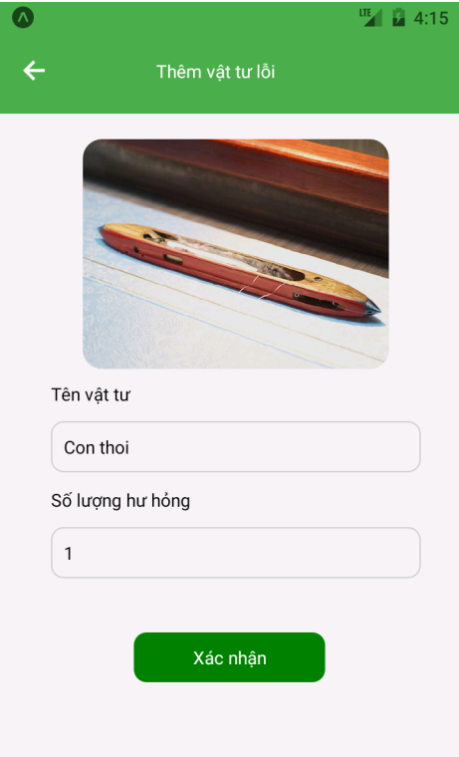

Hình 56 – Danh sách công cụ và thêm vật tư lỗi

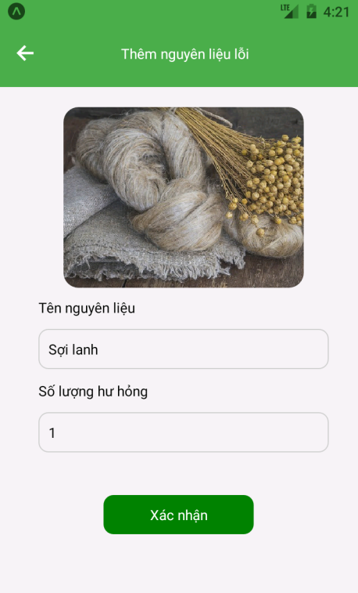

Hình 57 – Danh sách công cụ và thêm nguyên liệu lỗi

Hình 58 – Danh sách sản phẩm

Khi đơn hàng được phân phối đến hộ dân, hệ thống sẽ tự tạo một mã QR chứa thông tin về đơn hàng như mã đơn hàng, hộ dân và sản phẩm. Chọn *QR* sau đó di chuyển camera đến mã QR có trên sản phẩm. Sẽ xuất hiện thông tin như mã đơn hàng và tên hộ dân thực hiện sản phẩm lỗi. *Xác nhận* để thêm sản phẩm lỗi.

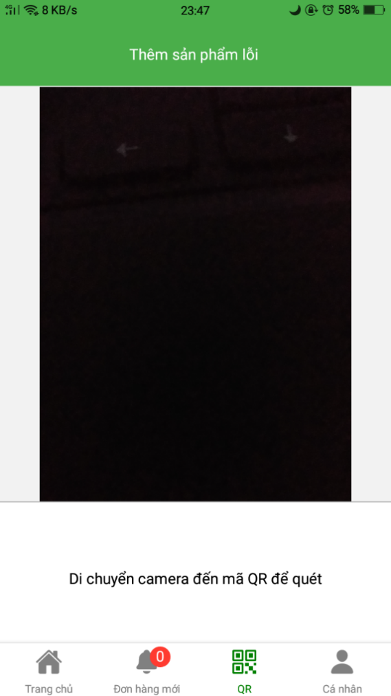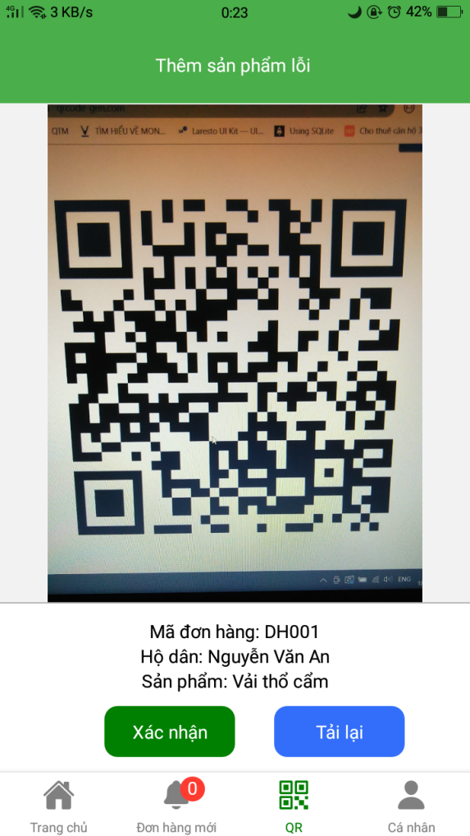

Hình 59 – Thêm sản phẩm lỗi

Danh sách lỗi gồm những công cụ, nguyên vật liệu, sản phẩm đã được báo lỗi.

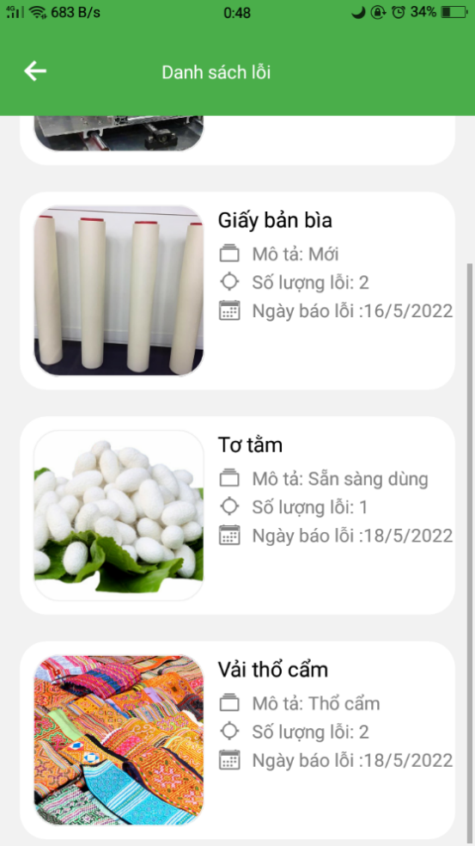

Hình 60 – Danh sách kho lỗi

* + - 1. Trang cá nhân

Hiển thị chức năng đổi mật khẩu và đăng xuất.



Hình 61 – Giao diện trang cá nhân



Hình 62 – Giao diện đổi mật khẩu

* 1. Giao diện chức năng của hộ dân
     1. Chức năng đăng nhập

Để sử dụng chức năng đăng nhập thì người dùng cần nhập username và mật khẩu. Nếu đăng nhập thành công thì ứng dụng điều hướng sang trang chủ của hộ dân.

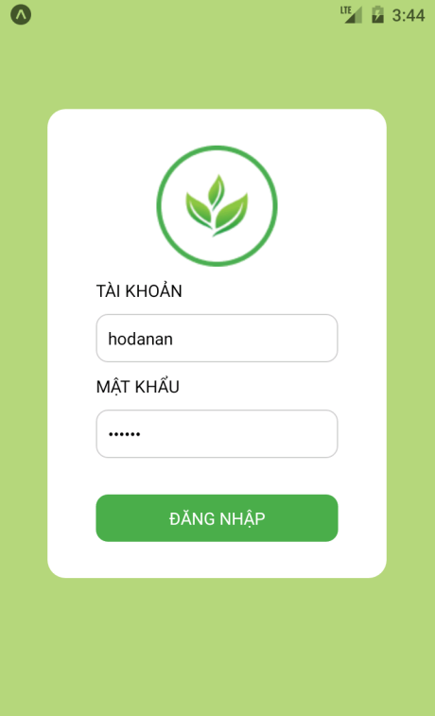

Hình 63 – Form đăng nhập

* + 1. Báo cáo tiến độ

Hiển thị danh sách đơn hàng đang được hộ dân hoàn thành, bao gồm: mã, danh sách sản phẩm thuộc đơn hàng, số lượng, tỷ lệ hoàn thành đơn hàng.

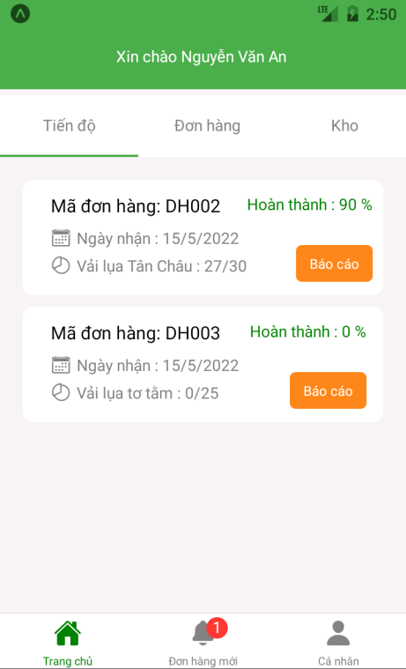

Hình 64 – Danh sách đơn hàng đang được hộ dân hoàn thành

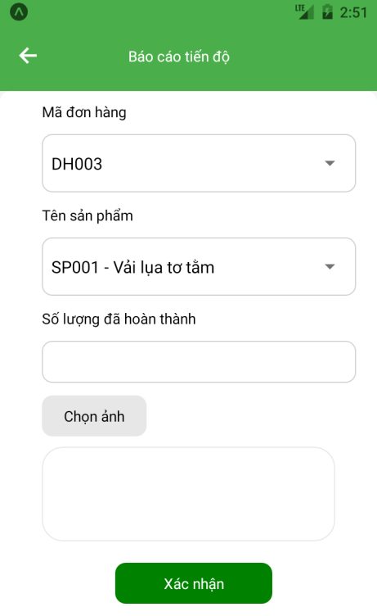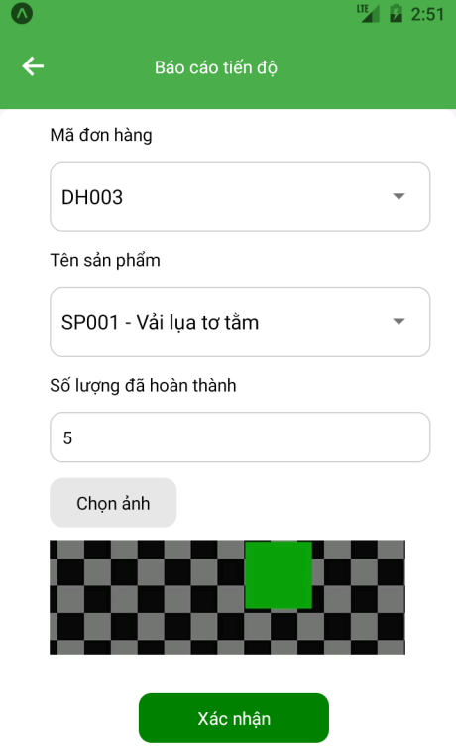

Hình 65 – Báo cáo tiến độ

* + 1. Quản lý đơn hàng
       1. Xem danh sách đơn hàng

Hiển thị danh sách tất cả các đơn hàng từ trước đến nay của hộ dân.

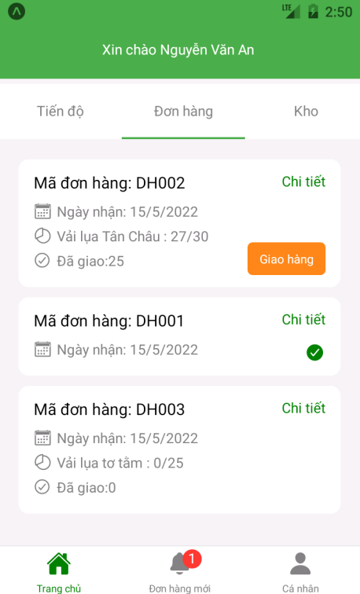

Hình 66 – Danh sách đơn hàng

Khi muốn xem chi tiết đơn hàng thuộc hộ dân chọn *Chi tiết*.

Nếu đơn hàng có số lượng sản phẩm đã giao bằng số lượng sản phẩm của đơn hàng sẽ xuất hiện icon 🗹. Nếu đơn hàng có số lượng sản phẩm đã giao nhỏ hơn số lượng hoàn thành sẽ xuất hiện nút *Giao hàng*.

Khi nhấn vào nút *Giao hàng*, sẽ được điều hướng đến giao diện G*iao hàng.*

* + - 1. Giao hàng

Khi đã báo cáo tiến độ hoàn thành của đơn hàng đó thì hộ dân có thể giao hàng đến đại lý cấp 2, số lượng sản phẩm muốn giao không vượt quá số lượng còn lại.

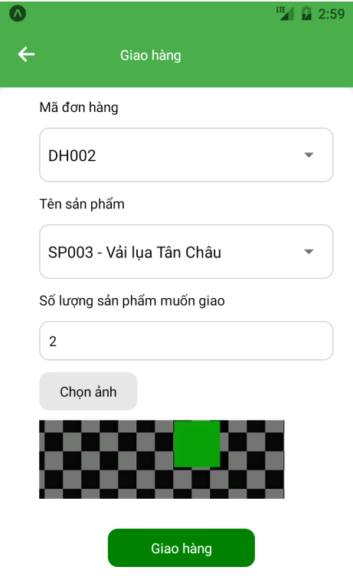

Hình 67 – Form giao hàng

* + - 1. Xác nhận đơn hàng

Hiển thị danh sách, số lượng đơn hàng được gửi từ đại lý 2 chưa được xác nhận.

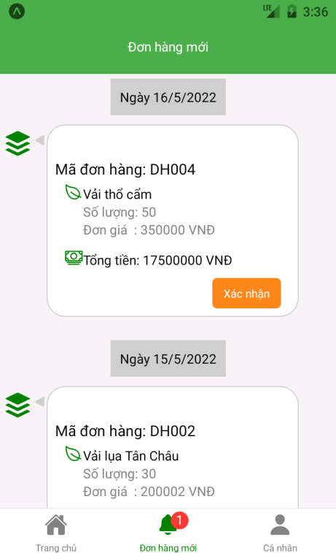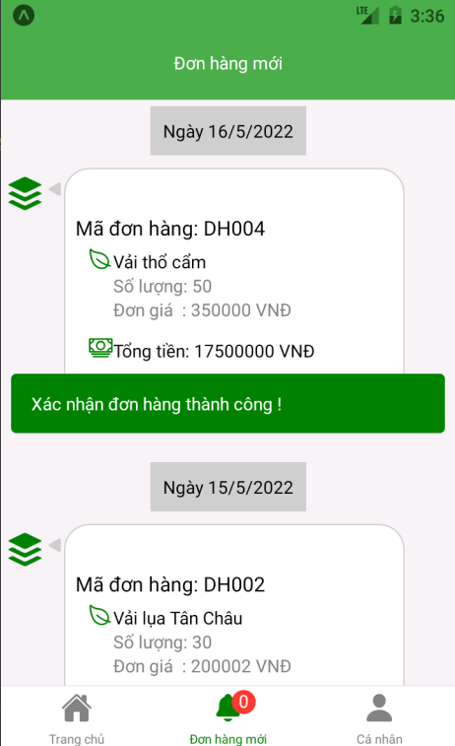

Hình 68 – Xác nhận đơn hàng

* + - 1. Xem chi tiết đơn hàng

Giao diện thông tin đơn hàng hiển thị thông tin của đơn hàng như mã đơn hàng, tên sản phẩm, số lượng sản phẩm , đơn giá , tiến độ hoàn thành đơn hàng, số lượng đã giao, tổng số tiền, ngày tạo đơn hàng.

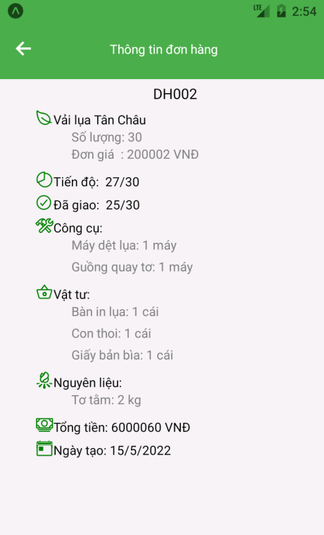

Hình 69 – Chi tiết đơn hàng đã xác nhận

* + 1. Quản lý kho

Danh mục Kho hiển thị danh sách công cụ, vật tư, nguyên liệu, sản phẩm, và các thiết bị hư hỏng.

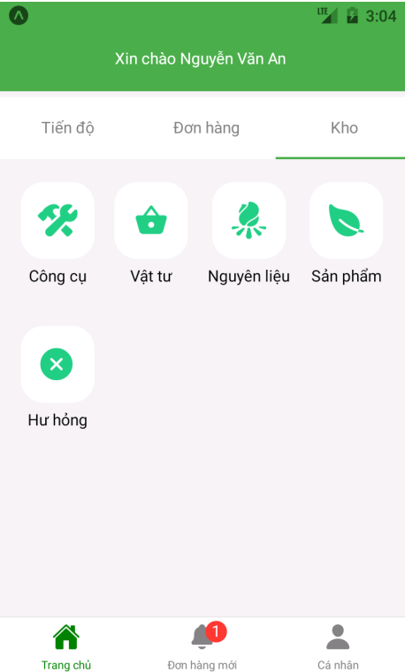

Hình 70 – Giao diện kho

Sau khi hộ dân xác nhận đã nhận được đơn hàng thì các công cụ, vật tư, nguyên liệu tự động được lưu trong kho.

Hộ dân cũng có thể báo lỗi các thiết bị hư hỏng. Để thêm thiết bị, nguyên vật liệu cần nhập số lượng hư hỏng và chọn *Xác nhận.*

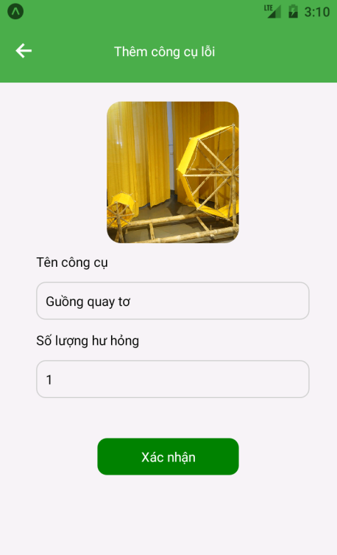

Hình 71 – Danh sách công cụ và thêm công cụ lỗi

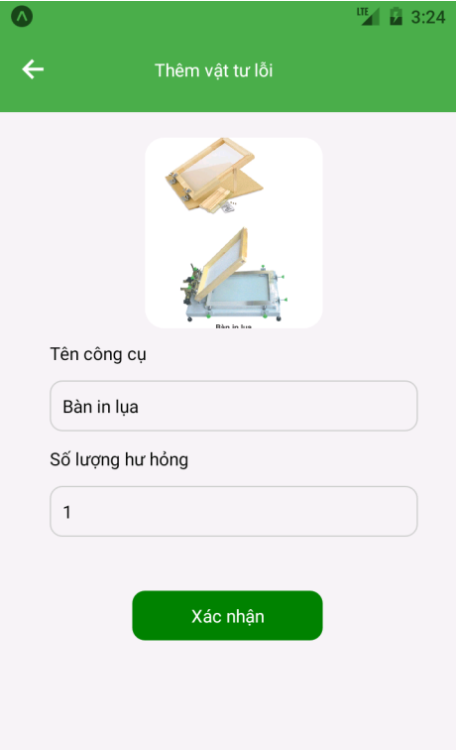

Hình 72 – Danh sách công cụ và thêm vật tư lỗi

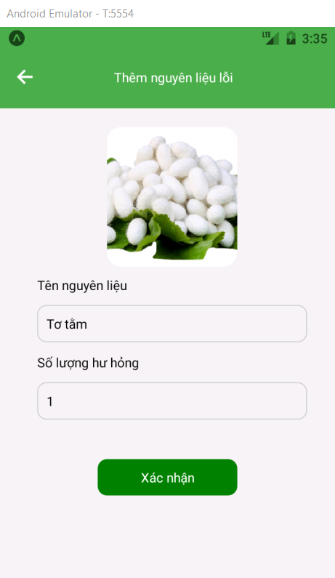

Hình 73 – Danh sách công cụ và thêm nguyên liệu lỗi

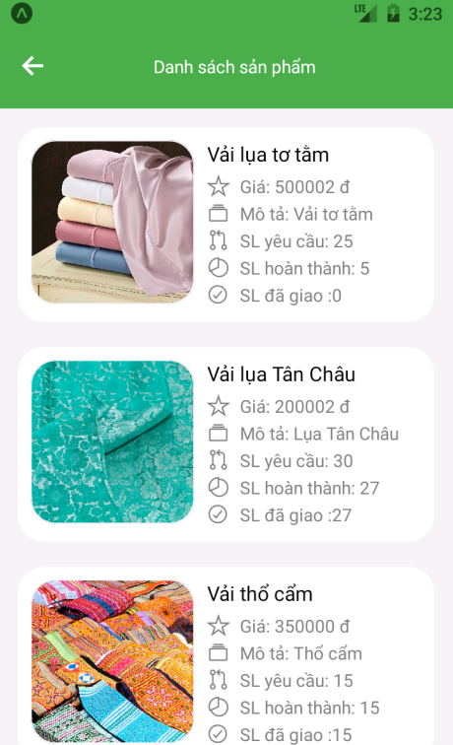

Hình 74 – Danh sách sản phẩm

* + 1. Trang cá nhân

Hiển thị chức năng xem danh sách mã QR, đổi mật khẩu và đăng xuất.

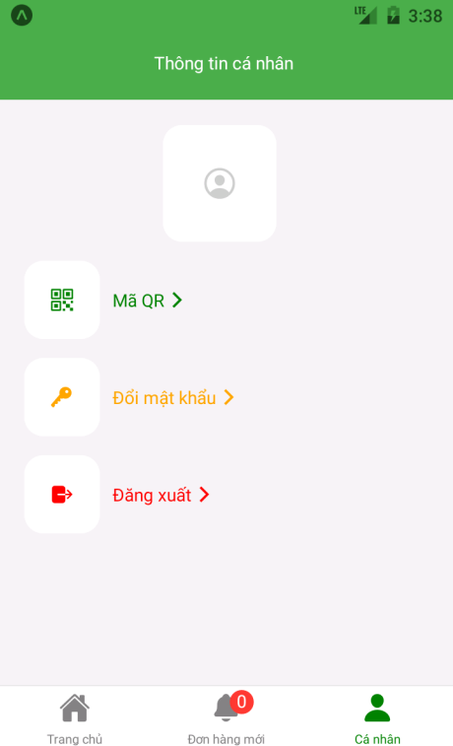

Hình 75 – Giao diện trang cá nhân

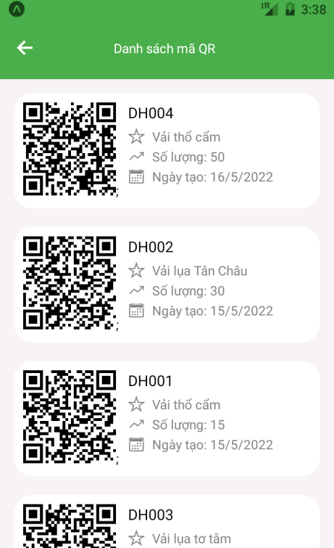

Hình 76 – Danh sách mã QR

Khi đơn hàng được phân phối đến hộ dân, hệ thống sẽ tự tạo một mã QR chứa thông tin về đơn hàng như mã đơn hàng, hộ dân và sản phẩm.

Danh sách gồm những mã QR và những thông tin đơn hàng liên quan đến mã QR đó như mã đơn hàng, tên sản phẩm, số lượng sản phẩm, ngày tạo đơn hàng.



Hình 75 – Giao diện đổi mật khẩu

CHƯƠNG 4: KIỂM THỬ VÀ ĐÁNH GIÁ

* 1. MỤC TIÊU KIỂM THỬ

Mục tiêu chính của kiểm thử là để phát hiện lỗi, kiểm tra chương trình có thỏa các yêu cầu đặt đã được đặt ra hay không. Quá trình kiểm thử bao gồm kiểm thử tính khả dụng, kiểm thử chức năng, kiểm thử cơ sở dữ liệu.

Mục tiêu cần đạt được:

Quá trình kiểm thử bao gồm kiểm thử tính khả dụng, kiểm thử chức năng, kiểm thử tính tương thích, kiểm thử cơ sở dữ liệu, kiểm thử tính bảo

Kiểm thử tính khả dụng:

* Kiểm thử tính khả dụng là kiểm tra ứng dụng có thân thiện với người dùng hay không? Người dùng có thể sử dụng ứng dụng dễ dàng hay không.
* Nội dung chính xác, không mắc lỗi chính tả hoặc ngữ pháp.
* Thông báo xác nhận cho các hoạt động cập nhật.
* Tất cả thông báo lỗi chính xác, không có bất kỳ lỗi chính tả hoặc ngữ pháp nào và thông báo lỗi phải khớp với nhãn trường.

Kiểm thử chức năng:

* Kiểm thử chức năng là để xác minh ứng dụng có đáp ứng được các đặc điểm chức năng, nghiệp vụ đã được đề cập trong phần đặc tả hay không.
* Kiểm tra khả năng bắt buộc nhập dữ liệu, dữ liệu rỗng, ràng buộc các dữ liệu, hiển thị thông báo khi nhập sai dữ liệu.
* Kiểm trả hiển thị của ứng dụng khi trường vượt quá giới hạn.

Kiểm thử cơ sở dữ liệu:

* Kiểm thử cơ sở dữ liệu là dữ liệu được hiển thị trong ứng dụng có khớp với dữ liệu đang lưu trữ trong cơ sở dữ liệu hay không.
* Dữ liệu được thao tác trên ứng dụng có được thêm vào cơ sở dữ liệu một cách chính xác hay không.
* Dữ liệu hiển thị cho người dùng giống với dữ liệu trong cơ sở dữ liệu.
  1. KỊCH BẢN KIỂM THỬ

Kịch bản kiểm thử chức năng

|  |  |  |
| --- | --- | --- |
| STT | Mô tả | Ngày tháng |
| 1 | Chức năng đăng nhập | 17/05/2022 |
| 2 | Chức năng phân phối đơn hàng | 17/05/2022 |
| 3 | Chức năng báo cáo tiến độ | 17/05/2022 |
| 4 | Chức năng giao hàng | 17/05/2022 |
| 5 | Chức năng tổng hợp đơn hàng | 17/05/2022 |

Kịch bản kiểm thử tính khả dụng

|  |  |  |
| --- | --- | --- |
| STT | Mô tả | Ngày tháng |
| 1 | Kiểm tra nội dung | 17/05/2022 |
| 2 | Liên kết giữa các activity | 17/05/2022 |
| 3 | Thông báo khi thực hiện cập nhật | 17/05/2022 |

Kịch bản kiểm thử cở sở dữ liệu

|  |  |  |
| --- | --- | --- |
| STT | Mô tả | Ngày tháng |
| 1 | Dữ liệu hiển thị | 17/05/2022 |
| 2 | Kích thước dữ liệu | 17/05/2022 |
| 3 | Tính hợp lệ của dữ liệu | 17/05/2022 |

Môi trường kiểm thử:

Phần cứng:

* Intel , Core i5 - 8250U CPU, 1.6GHz ~ 1.8GHz RAM 8GB
* Ổ cứng: HDD 500GB
* Cấu hình mạng: Có kết nối Internet

Phần mềm:

* Hệ điều hành: Android
* Ứng dụng Expo.

* 1. KẾT QUẢ KIỂM THỬ

Kết quả kiểm thử

|  |  |
| --- | --- |
| Kịch bản | Trạng thái |
| Kiểm thử chức năng | Thành công |
| Kiểm thử khả dụng | Thành công |
| Kiểm thử cơ sở dữ liệu | Thành công |

PHẦN 3 : KẾT LUẬN

1. KẾT QUẢ ĐẠT ĐƯỢC

Thiết kế và phát triển thành công “*Ứng dụng quản lý làng nghề*” cho phân quyền đại lý cấp 1, đại lý cấp 2, hộ dân.

Hộ dân :

Đăng nhập

Xác nhận đơn hàng.

Báo cáo tiến độ hàng ngày.

Giao hàng.

Báo cáo thiết bị hư hỏng.

Quản lý sản phẩm, công cụ, vật tư, nguyên liệu, mã QR.

Đại lý cấp 1:

Đăng nhập

Quản lý sản phẩm, công cụ, vật tư, nguyên liệu, sản phẩm.

Xác nhận đơn hàng.

Phân phối đơn hàng.

Giao hàng.

Đại lý cấp 2:

Đăng nhập

Quản lý sản phẩm, công cụ, vật tư, nguyên liệu.

Xác nhận đơn hàng.

Phân phối đơn hàng.

Giao hàng.

1. HẠN CHẾ

“Ứng dụng quản lý làng nghề trên ứng dụng di động” còn những mặt hạn chế:

Chưa có chức năng quản lý (thêm, sửa, xóa) các phân quyền thấp hơn.

Kênh cộng đồng trao đổi cần thêm mục thông báo cho các thành viên.

Giao diện chưa bắt mắt.

Chưa có chức năng lọc thông tin.

1. HƯỚNG PHÁT TRIỂN

Tăng tốc độ xử lý của ứng dụng. Cải thiện giao diện ứng dụng.

Thêm chức năng lọc các thông tin, chức năng quản lý các phân quyền.

TÀI LIỆU THAM KHẢO

1. React native, <https://reactnative.dev/>
2. CSS Tutorial, <https://www.w3schools.com/css/>
3. Reduxjs, <https://redux.js.org/>
4. Express, <https://expressjs.com/>
5. Trần Khánh Duy – Luận văn – “Xây dựng ứng dụng quản lý làng nghề”.
6. Trần Hoàng Cường – Luận văn – “Xây dựng ứng dụng quản lý làng nghề”.

PHỤ LỤC 1: BẢNG MÔ TẢ THUỘC TÍNH

1. Các thuộc tính của bảng “ADMIN”

|  |  |  |  |  |  |
| --- | --- | --- | --- | --- | --- |
| **STT** | **Tên thuộc tính** | **Kiểu dữ liệu** | **Not null** | **Ràng buộc** | **Mô tả** |
| 1 | AD_ID | ObjectId | x | PK | Id quản trị |
| 2 | USER_ID | ObjectId | x | FK | Id user |
| 3 | AD_TEN | String |  |  | Tên admin |
| 4 | AD_SDT | String |  |  | Số điện thoại admin |
| 5 | AD_CMND | Number |  |  | Chứng minh nhân dân |
| 6 | AD_DIACHI | String |  |  | Địa chỉ admin |
| 7 | CREATED_AT | Timestamp |  |  | Ngày tạo |
| 8 | UPDATED_AT | Timestamp |  |  | Ngày cập nhật |

1. Các thuộc tính của bảng “BPKD”

|  |  |  |  |  |  |
| --- | --- | --- | --- | --- | --- |
| **STT** | **Tên thuộc tính** | **Kiểu dữ liệu** | **Not null** | **Ràng buộc** | **Mô tả** |
| 1 | BPKD_ID | ObjectId | x | PK | Id bộ phân kinh doanh |
| 2 | USER_ID | ObjectId | x | FK | Id user |
| 3 | DH_ID | ObjectId | x | FK | Id đơn hàng |
| 4 | GSV_ID | ObjectId | x | FK | Id giám sát vùng |
| 3 | CREATED_AT | Timestamp |  |  | Ngày tạo |
| 4 | UPDATED_AT | Timestamp |  |  | Ngày cập nhật |
| 5 | BPKD_TEN | String |  |  | Tên bộ phận kinh doanh |
| 6 | BPKD_EMAIL | String |  |  | Email bộ phận kinh doanh |
| 7 | BPKD_XA | String |  |  | Xã bộ phận kinh doanh |
| 8 | BPKD_HUYEN | String |  |  | Huyện bộ phận kinh doanh |
| 9 | BPKD_TINH | String |  |  | Tỉnh bộ phận kinh doanh |

1. Các thuộc tính của bảng “CONGCU”

|  |  |  |  |  |  |
| --- | --- | --- | --- | --- | --- |
| **STT** | **Tên thuộc tính** | **Kiểu dữ liệu** | **Not null** | **Ràng buộc** | **Mô tả** |
| 1 | CC_ID | ObjectId | x | PK | Id loại công cụ |
| 2 | CC_MOTA | String |  |  | Mô tả công cụ |
| 3 | CC_THUOCTINH | String |  |  | Thuộc tính công cụ |
| 4 | CREATED_AT | Timestamp |  |  | Ngày tạo công cụ |
| 5 | UPDATED_AT | Timestamp |  |  | Ngày cập nhật |
| 6 | CC_CONGDUNG | String |  |  | Công dụng công cụ |
| 7 | CC_HINHANH | String |  |  | Hình ảnh công cụ |
| 8 | CC_LOI | String |  |  | Lỗi công cụ |

1. Các thuộc tính của bảng “VATTU”

|  |  |  |  |  |  |
| --- | --- | --- | --- | --- | --- |
| **STT** | **Tên thuộc tính** | **Kiểu dữ liệu** | **Not null** | **Ràng buộc** | **Mô tả** |
| 1 | VT_ID | ObjectId | x | PK | Id loại vật tư |
| 2 | VT_MOTA | String |  |  | Mô tả vật tư |
| 3 | VT_THUOCTINH | String |  |  | Thuộc tính vật tư |
| 4 | CREATED_AT | Timestamp |  |  | Ngày tạo vật tư |
| 5 | UPDATED_AT | Timestamp |  |  | Ngày cập nhật |
| 6 | VT_CONGDUNG | String |  |  | Công dụng công cụ |
| 7 | VT_HINHANH | String |  |  | Hình ảnh vật tư |
| 8 | VT_LOI | String |  |  | Lỗi vật tư |

1. Các thuộc tính của bảng “NGUYENLIEU”

|  |  |  |  |  |  |
| --- | --- | --- | --- | --- | --- |
| **STT** | **Tên thuộc tính** | **Kiểu dữ liệu** | **Not null** | **Ràng buộc** | **Mô tả** |
| 1 | NL_ID | ObjectId | x | PK | Id loại nguyên liệu |
| 2 | NL_MOTA | String |  |  | Mô tả nguyên liệu |
| 3 | NL_THUOCTINH | String |  |  | Thuộc tính nguyên liệu |
| 4 | CREATED_AT | Timestamp |  |  | Ngày tạo |
| 5 | UPDATED_AT | Timestamp |  |  | Ngày cập nhật |
| 6 | NL_CONGDUNG | String |  |  | Công dụng nguyên liệu |
| 7 | NL_HINHANH | String |  |  | Hình ảnh nguyên liệu |
| 8 | NL_LOI | String |  |  | Lỗi nguyên liệu |

1. Các thuộc tính của bảng “DAILY1”

|  |  |  |  |  |  |
| --- | --- | --- | --- | --- | --- |
| **STT** | **Tên thuộc tính** | **Kiểu dữ liệu** | **Not null** | **Ràng buộc** | **Mô tả** |
| 1 | DL1_ID | ObjectId | x | PK | Id đại lý cấp 1 |
| 2 | DL2_ID | ObjectId | x | FK | Id đại lý cấp 2 |
| 3 | USER_ID | ObjectId | x | FK | Id user |
| 4 | DH_ID | ObjectId | x | FK | Id đơn hàng |
| 5 | DL1_TEN | String |  |  | Tên đại lý cấp 1 |
| 6 | DL1_SDT | String |  |  | Số điện thoại đại lý cấp 1 |
| 7 | DL1_EMAIL | String |  |  | Email đại lý cấp 1 |
| 8 | CREATED_AT | Timestamp |  |  | Ngày tạo |
| 9 | UPDATED_AT | Timestamp |  |  | Ngày cập nhật |
| 10 | DL1_XA | String |  |  | Xã đại lý cấp 1 |
| 11 | DL1_HUYEN | String |  |  | Huyện đại lý cấp 1 |
| 12 | DL1_TINH | String |  |  | Tỉnh đại lý cấp 1 |

1. Các thuộc tính của bảng “DAILY2”

|  |  |  |  |  |  |
| --- | --- | --- | --- | --- | --- |
| **STT** | **Tên thuộc tính** | **Kiểu dữ liệu** | **Not null** | **Ràng buộc** | **Mô tả** |
| 1 | DL2_ID | ObjectId | x | PK | Id đại lý cấp 1 |
| 2 | HD_ID | ObjectId | x | FK | Id hộ dân |
| 3 | USER_ID | ObjectId | x | FK | Id user |
| 4 | DH_ID | ObjectId | x | FK | Id đơn hàng |
| 5 | DL2_TEN | String |  |  | Tên đại lý cấp 2 |
| 6 | DL2_SDT | String |  |  | Số điện thoại đại lý cấp 2 |
| 7 | DL2_EMAIL | String |  |  | Email đại lý cấp 2 |
| 8 | CREATED_AT | Timestamp |  |  | Ngày tạo |
| 9 | UPDATED_AT | Timestamp |  |  | Ngày cập nhật |
| 10 | DL2_XA | String |  |  | Xã đại lý cấp 2 |
| 11 | DL2_HUYEN | String |  |  | Huyện đại lý cấp 2 |
| 12 | DL2_TINH | String |  |  | Tỉnh đại lý cấp 2 |

1. Các thuộc tính của bảng “DONHANG”

|  |  |  |  |  |  |
| --- | --- | --- | --- | --- | --- |
| **STT** | **Tên thuộc tính** | **Kiểu dữ liệu** | **Not null** | **Ràng buộc** | **Mô tả** |
| 1 | DH_ID | ObjectId | x | PK | Id đơn hàng |
| 2 | GH_ID | ObjectId | x | FK | Id giao hàng |
| 3 | SP_ID | ObjectId | x | FK | Id sản phẩm |
| 4 | DH_MA | Number |  |  | Mã đơn hàng |
| 5 | DH_TONGDH | Number |  |  | Tổng tiền của phiếu |
| 6 | DH_TONGCC | Array |  |  | Lịch sử thanh toán |
| 7 | CREATED_AT | Timestamp |  |  | Ngày tạo |
| 8 | UPDATED_AT | Timestamp |  |  | Ngày cập nhật |
| 9 | QRCODE | String |  |  | Mã QR |
| 10 | DH_TONGVT |  |  |  |  |
| 11 | DH_TONGNL |  |  |  |  |
| 12 | DH_FROM |  |  |  |  |
| 13 | DH_TO |  |  |  |  |
| 14 | DH_TONGDONGIA |  |  |  |  |
| 15 | DH_DONHANGGOC |  |  |  |  |
| 16 | DH_DASUDUNG |  |  |  |  |
| 17 | DH_NGAYDATHANG |  |  |  |  |

1. Các thuộc tính của bảng “GSV”

|  |  |  |  |  |  |
| --- | --- | --- | --- | --- | --- |
| **STT** | **Tên thuộc tính** | **Kiểu dữ liệu** | **Not null** | **Ràng buộc** | **Mô tả** |
| 1 | GSV_ID | ObjectId | x | PK | Id giám sát vùng |
| 2 | DL1_ID | ObjectId | x | FK | Id đại lý cấp 1 |
| 3 | USER_ID | ObjectId | x | FK | Id user |
| 4 | DH_ID | ObjectId | x | FK | Id đơn hàng |
| 5 | GSV_TEN | String |  |  | Tên giám sát vùng |
| 6 | GSV_SDT | String |  |  | Số điện thoại giám sát vùng |
| 7 | GSV_EMAIL | String |  |  | Email giám sát vùng |
| 8 | CREATED_AT | Timestamp |  |  | Ngày tạo |
| 9 | UPDATED_AT | Timestamp |  |  | Ngày cập nhật |
| 10 | GSV_XA | String |  |  | Xã giám sát vùng |
| 11 | GSV_HUYEN | String |  |  | Huyện giám sát vùng |
| 12 | GSV_TINH | String |  |  | Tỉnh giám sát vùng |

1. Các thuộc tính của bảng “GIAOHANG”

|  |  |  |  |  |  |
| --- | --- | --- | --- | --- | --- |
| **STT** | **Tên thuộc tính** | **Kiểu dữ liệu** | **Not null** | **Ràng buộc** | **Mô tả** |
| 1 | GH_ID | ObjectId | x | PK | Id giao hàng |
| 2 | DH_ID | ObjectId | x | FK | Id đơn hàng |
| 3 | GH_XACNHAN | Boolean |  |  | Xác nhận giao hàng |
| 4 | GH_NGAYGIAO | Number |  |  | Ngày giao hàng |
| 5 | GH_NGAYNHAN | Number |  |  | Ngày nhận hàng |
| 6 | CREATED_AT | Timestamp |  |  | Ngày tạo |
| 7 | UPDATED_AT | Timestamp |  |  | Ngày cập nhật |

1. Các thuộc tính của bảng “HODAN”

|  |  |  |  |  |  |
| --- | --- | --- | --- | --- | --- |
| **STT** | **Tên thuộc tính** | **Kiểu dữ liệu** | **Not null** | **Ràng buộc** | **Mô tả** |
| 1 | HD_ID | ObjectId | x | PK | Id hộ dân |
| 2 | DH_ID | ObjectId | x | FK | Id đơn hàng |
| 3 | USER_ID | ObjectId | x | FK | Id user |
| 4 | LN_ID | ObjectId | x | FK | Id làng nghề |
| 5 | HD_DAIDIEN | String |  |  | Tên hộ dân |
| 6 | GSV_SDT | String |  |  | Số điện thoại hộ dân |
| 7 | GSV_NAMSINH | String |  |  | Năm sinh hộ dân |
| 8 | CREATED_AT | Timestamp |  |  | Ngày tạo |
| 9 | UPDATED_AT | Timestamp |  |  | Ngày cập nhật |
| 10 | GSV_XA | String |  |  | Xã hộ dân |
| 11 | GSV_HUYEN | String |  |  | Huyện hộ dân |
| 12 | GSV_TINH | String |  |  | Tỉnh hộ dân |

1. Các thuộc tính của bảng “LANGNGHE”

|  |  |  |  |  |  |
| --- | --- | --- | --- | --- | --- |
| **STT** | **Tên thuộc tính** | **Kiểu dữ liệu** | **Not null** | **Ràng buộc** | **Mô tả** |
| 1 | LN_ID | ObjectId | x | PK | Id làng nghề |
| 2 | GSV_ID | ObjectId | x | FK | Id giám sát vùng |
| 3 | HD_ID | ObjectId | x | FK | Id hộ dân |
| 4 | LN_TEN | String |  |  | Tên làng nghề |
| 5 | LN_HUYEN | String |  |  | Huyện làng nghề |
| 6 | LN_TINH | String |  |  | Tỉnh làng nghề |
| 7 | CREATED_AT | Timestamp |  |  | Ngày tạo |
| 8 | UPDATED_AT | Timestamp |  |  | Ngày cập nhật |

1. Các thuộc tính của bảng “LOAISANPHAM”

|  |  |  |  |  |  |
| --- | --- | --- | --- | --- | --- |
| **STT** | **Tên thuộc tính** | **Kiểu dữ liệu** | **Not null** | **Ràng buộc** | **Mô tả** |
| 1 | LSP_ID | ObjectId | x | PK | Id loại sản phẩm |
| 2 | LSP_MA | String |  |  | Mã loại sản phẩm |
| 3 | LSP_TEN | String |  |  | Tên loại sản phẩm |
| 4 | LSP_MOTA | String |  |  | Mô tả loại sản phẩm |
| 5 | CREATED_AT | Timestamp |  |  | Ngày tạo |
| 6 | UPDATED_AT | Timestamp |  |  | Ngày cập nhật |

1. Các thuộc tính của bảng “SANPHAM”

|  |  |  |  |  |  |
| --- | --- | --- | --- | --- | --- |
| **STT** | **Tên thuộc tính** | **Kiểu dữ liệu** | **Not null** | **Ràng buộc** | **Mô tả** |
| 1 | SP_ID | ObjectId | X | PK | Id sản phẩm |
| 2 | LSP_ID | ObjectId | X | FK | Id loại sản phẩm |
| 3 | CC_ID | ObjectId | X | FK | Id công cụ |
| 4 | VT_ID | ObjectId | X | FK | Id vật tư |
| 5 | NL_ID | ObjectId | X | FK | Id nguyên liệu |
| 6 | SP_MA | String |  |  | Mã sản phẩm |
| 7 | SP_TEN | String |  |  | Tên sản phẩm |
| 8 | SP_MOTA | String |  |  | Mô tả sản phẩm |
| 9 | SP_THUOCTINH | String |  |  | Thuộc tính sản phẩm |
| 10 | CREATED_AT | Timestamp |  |  | Ngày tạo |
| 11 | UPDATED_AT | Timestamp |  |  | Ngày cập nhật |
| 12 | SP_GIA | Number |  |  | Công dụng sản phẩm |
| 13 | SP_HINHANH | String |  |  | Hình ảnh sản phẩm |
| 14 | SP_LOI | String |  |  | Sản phẩm lỗi |

1. Các thuộc tính của bảng “USE**R**”

|  |  |  |  |  |  |
| --- | --- | --- | --- | --- | --- |
| **STT** | **Tên thuộc tính** | **Kiểu dữ liệu** | **Not null** | **Ràng buộc** | **Mô tả** |
| 1 | USER_ID | ObjectId | x | PK | Id user |
| 2 | ADMIN_ID | ObjectId | x | FK | Id admin |
| 3 | BPKD_ID | ObjectId | x | FK | Id bộ phận kinh doanh |
| 4 | DL1_ID | ObjectId | x | FK | Id đại lý cấp 1 |
| 5 | DL2_ID | ObjectId | x | FK | Id đại lý cấp 2 |
| 6 | HD_ID | ObjectId | x | FK | Id hộ dân |
| 7 | GSV_ID | ObjectId | x | FK | Id giám sát vùng |
| 8 | USER_TAIKHOAN | String |  |  | Tài khoản |
| 9 | USER_MATKHAU | String |  |  | Mật khẩu |
| 10 | USER_VAITRO | String |  |  | Vai trò |
| 11 | CREATED_AT | Timestamp |  |  | Ngày tạo |
| 12 | UPDATED_AT | Timestamp |  |  | Ngày cập nhật |

TRƯỜNG ĐẠI HỌC CẦN THƠ **CỘNG HÒA XÃ HỘI CHỦ NGHĨA VIỆT NAM**

**KHOA CÔNG NGHỆ THÔNG TIN Độc lập – Tự do – Hạnh phúc**

**VÀ TRUYỀN THÔNG**

**XÁC NHẬN CHỈNH SỬA LUẬN VĂN**

**THEO YÊU CẦU CỦA HỘI ĐỒNG**

Tên luận văn (tiếng Việt và tiếng Anh):

Xây dựng hệ thống quản lý làng nghề (Phân hệ ứng dụng di động)

Building a craft village management system ( Module: Mobile apllications)

Họ tên sinh viên: Đỗ Thị Bích Trâm MASV: B1809420

Mã lớp: DI18V7A3

Đã báo cáo tại hội đồng ngành: Công nghệ thông tin

Ngày báo cáo: 25/05/2022

Luận văn đã được chỉnh sửa theo góp ý của Hội đồng.

*Cần Thơ, ngày ….. tháng 06 năm 2022*

**Giáo viên hướng dẫn**

*(Ký và ghi họ tên)*